Plataforma padrão para estruturação, avaliação e monitoramento de projetos de investimento em eficiência energética e geração distribuída com desempenho energético garantido

Rodrigo Chaparro
Maria Netto
Elisabeth Diaz
Adalberto Padilla
Krystian Muñoz
Raul Riveros

Banco Interamericano de Desenvolvimento
Setor de Instituições para o Desenvolvimento
Divisão de Conectividade, Mercados e Finanças

Janeiro de 2021
Conteúdo
Resumo ii
Agradecimentos iii
Abreviaturas iv
Resumo Executivo 1
1. Introdução 2
2. Estimativa de economias energéticas ou energia gerada em projetos de EE e ER 3
2.1 Medir o consumo de energia de referência 4
2.2 Estabelecer a melhoria de desempenho proposta ou geração com o novo equipamento 5
2.2.1 Projetos de desempenho energético 5
2.2.2 Projetos de geração 6
2.3 Estimar a economia ou geração esperada ao instalar o novo equipamento 7
2.4 Definir o sistema de monitoramento a instalar para verificar o desempenho ou geração do novo equipamento 7
2.5 Verificar periodicamente as economias ou a geração de energia 8
3. Plataforma para estruturação, avaliação e seguimento de projetos 10
3.1 Protocolo 10
3.2 Ferramenta 11
3.2.1 Folha descritiva 12
3.2.2 Folha técnica 14
3.2.3 Projetos de eficiência energética 15
3.2.4 Projetos de geração de energia 19
4. Exemplos 22
4.1 Sustituição de una caldeira pirotubular por um sistema solar térmico para aquecimento de água 22
4.2 Projeto de sustituição de ar condicionado 27
4.3 Instalação de um sistema de geração solar fotovoltaico 34
Bibliografia 39
Anexo 1. Glossário 41
Anexo 2. Parâmetros de medição por tecnologia 44
Anexo 3. Fatores de emissão e outros dados de fontes de energia 46
Anexo 4. Indicadores 48
Desempenho Energético 48
Cogeração (Geração por Combustão) 49
Generação de Energia 52
Anexo 5. Formatos de validação, verificação e monitoramento do desempenho de projetos 54
Anexo 6. Ferramenta para estimar economias ou geração de energia por tipo de tecnologia 55

Resumo
Há esforços crescentes para promover o investimento verde com novos instrumentos financeiros. No entanto, a velocidade com que os mercados têm adotado esses instrumentos tem sido limitada pela heterogeneidade e pela falta de informações sistemáticas para avaliar o quão verdes são os investimentos. O BID desenvolveu uma plataforma padrão para estruturar, avaliar e monitorar projetos de investimento em eficiência energética e geração distribuída com desempenho energético garantido. A plataforma procura preencher esta lacuna e estimular a modernização tecnológica, promovendo investimentos em tecnologias mais eficientes, onde a economia ou a geração de energia são garantidas, graças à combinação de contratos de performance, processos de validação e seguros usados como mecanismo de mitigação de riscos. A plataforma inclui uma ferramenta para estimar a economia ou energia do projeto proposto, listas de verificação para a validação e verificação de desempenho e um formato para monitorar os resultados, uma vez implementado. A ferramenta para estimar a economia ou a energia gerada por um projeto segue a lógica de estabelecer uma linha de base, e então determinar o impacto da nova tecnologia por meio de melhorias nos índices de desempenho ou geração, seguindo as diretrizes técnicas da família de normas internacionais da série ISO 50000. Este documento apresenta os aspectos conceituais e práticos da plataforma, inclui protocolos para 12 tecnologias aplicáveis a projetos novos e substitutos, e apresenta exemplos para três projetos específicos. Os principais usuários da plataforma são fornecedores de tecnologia, entidades de validação, entidades financeiras e seguradoras.
Códigos JEL: H41; O12; O13; Q12; Q13; Q18

Palavras-chave: eficiência energética, energias renováveis, mecanismos financeiros, finanças climáticas, financiamento, normas ISO 50000, modelo ESI, seguros de economia de energia

Agradecimentos

Esta publicação foi produzida graças ao trabalho realizado com o apoio do governo dinamarquês, no âmbito da Cooperação Técnica RG-X1258 - Programa de Seguro Poupança de Energia (ESI). Os autores agradecem as amáveis contribuições da AgenciaSE, ICONTEC, TÜV Rheinland, AENOR, ANCE, ABNT, Sustentabilidade, e especialmente às seguintes pessoas que participaram das diferentes fases do desenvolvimento da plataforma: Álvaro Soto, Luz Galindo, Angélica Sanhueza, Fernando Pinto, Camila Torres, Haydeé de Mendoza, Aarón Martínez, Gustavo Collantes, Camelot Colindres, Lázaro Flores, Ernesto Fernández, Erick Rodríguez, Joel Miguel, Javier Ortega, Christophe Hoor, Juan Jaramillo, Rafael Orjuela, Andriunn Betancourt, Katherine Ovalle, Jorge Arcieri, Omar Villacorta e Daniel Magallón.

Siglas e Abreviaturas

EE | : | Eficiência Energética
ER | : | Energia Renovável
ESI | : | Seguro de Economias de Energia, em inglês “Energy Savings Insurance”
EVO | : | “Efficiency Valuation Organization”
IDE | : | Índice de desempenho energético
IDA | : | Indicador de desempenho ambiental
IDF | : | Indicador de desempenho financeiro
IEE | : | Índice de emissões evitadas
IEG | : | Indicador de energia generada
IGE | : | Índice de gastos evitados
IPVMP | : | Protocolo Internacional de Medição de Desempenho e Verificação
ISO | : | Organização Internacional para a Estandarização
MRV | : | Medição, reporte e verificação
PMDE | : | Porcentagem de melhoria de desempenho energético

Resumo Executivo
Um projeto onde a recuperação do investimento é garantida por meio de garantias tem maior atratividade para investidores e instituições financeiras. Nos empreendimentos em que a garantia é estabelecida sobre ativos que envolvem certo nível de risco tecnológico, tanto a instituição financeira quanto a seguradora deverão avaliar a confiabilidade técnica desse investimento. Se uma ferramenta e metodologia de avaliação confiáveis não estiverem disponíveis, não será possível obter o fechamento financeiro apoiado por uma garantia. Por outro lado, os esforços crescentes para promover o investimento verde com novos instrumentos financeiros, como títulos verdes e seguros, são limitados em sua implementação devido à heterogeneidade dos investimentos, a falta de informação sistemática sobre os projetos e sobre as características "verdes" dos investimentos específicos, que são financiados através dos novos instrumentos. A coleta dessas informações é um bem público que o mercado ainda não pode solucionar. A plataforma padrão descrita a seguir busca preencher essa lacuna de investimentos com desempenho energético garantido.
A plataforma permite a estruturação, avaliação e acompanhamento de projetos de investimento em eficiência energética e geração distribuída com desempenho energético garantido. No seu conjunto, procura promover a modernização tecnológica, proporcionando investimentos em tecnologias mais eficientes, onde a economia ou a geração de energia são garantidas graças à combinação de contratos de desempenho, processos de validação e garantias financeiras, que funcionam como mecanismos de mitigação de riscos. Os diferentes elementos da plataforma foram desenvolvidos e testados em campo com fornecedores, diversos Bancos Nacionais de Desenvolvimento e diversas Entidades Validadoras na América Latina, no âmbito da Cooperação Regional RG-X1258 Seguro de Economia de Energia e Mitigação de Riscos - ESI, financiado com o apoio de o governo da Dinamarca.
A plataforma disponibiliza uma ferramenta para estimar a economia ou energia do projeto proposto, listas de verificação para a validação e verificação de desempenho, e um formato para monitorar os resultados, uma vez implementado o projeto. A plataforma é complementada por um sistema eletrônico, onde os agentes do mercado que fazem parte do projeto podem monitorar seu andamento. Os principais usuários da plataforma são os fornecedores de tecnologia, que facilitam a estruturação, estimam a economia, ou geração e fazem a definição dos protocolos de medição de seus projetos; e as entidades de validação, que podem avaliar de forma padronizada a razoabilidade da economia de energia, a instrumentação proposta, e dar conceitos sobre desvios na economia e / ou geração de energia garantida durante a vida do projeto. No segundo caso, existem entidades financeiras e seguradoras que podem utilizá-lo para saber quando um projeto concluiu a avaliação técnica para a concessão do respectivo financiamento ou garantia.
A ferramenta de estimativa da economia ou energia gerada por um projeto segue a lógica de primeiro estabelecer uma linha de base e, a partir daí, determinar o impacto da nova tecnologia por meio de melhorias nos índices de desempenho ou geração, seguindo as diretrizes técnicas da família de padrões internacionais da série ISO 50000, aplicável a sistemas de gerenciamento de energia. Essa abordagem permite isolar o efeito das mudanças na produção que podem afetar o consumo total de energia de uma instalação ou processo, permitindo que os fornecedores façam uma promessa de economia com base na seleção, instalação, uso e manutenção adequados dos equipamentos.
A ferramenta é aplicável principalmente em projetos onde haja predominância de tecnologia. Até o momento foram desenvolvidos protocolos para 12 tecnologias aplicáveis, ​​tanto para novos projetos quanto para projetos de substituição em iniciativas de eficiência energética (desempenho energético) e geração de energia.
O objetivo deste documento é orientar os fornecedores nos aspectos conceituais e práticos da plataforma. Está dividido em 3 seções. A primeira oferece uma explicação detalhada sobre as bases conceituais da metodologia de cálculo da economia de energia garantida em projetos de eficiência energética, e da energia garantida produzida em projetos de geração. A segunda detalha os elementos da plataforma, a ferramenta e os formatos desenvolvidos para estimar, avaliar e monitorar a economia ou geração de energia prometida pela tecnologia. A última contém exemplos do uso da ferramenta em três projetos específicos.

Introdução
Há esforços crescentes para promover o investimento verde com novos instrumentos financeiros, de títulos verdes a "seguros verdes". Entretando, a velocidade com que os mercados estão adotando esses instrumentos tem sido desacelerada, devido à heterogeneidade dos investimentos verdes e pela falta de informação sistemática sobre as características ou atributos que tornam os investimentos específicos financiados "verdes" por meio dos novos instrumentos. A coleta dessas informações é um bem público que o mercado não tem sido capaz de solucionar.
Um projeto onde a recuperação do investimento é assegurada por meio de aval tem maior atratividade para o investidor e instituições financeiras. Nos projetos em que a garantia incide sobre um ativo que trás um determinado nível de risco tecnológico, tanto a instituição financeira como a seguradora irão requerer um mecanismo que permita avaliar a viabilidade técnica desse investimento. Sem ferramenta e protocolo confiáveis para a referida avaliação, não será possível realizar o fechamento financeiro amparado em garantia. É o caso de projetos em que um fornecedor promete garantir a economia ou a geração de energia associada a uma solução tecnológica em uma indústria. O sistema financeiro e os fornecedores não possuem um esquema padronizado que lhes permita avaliar a confiabilidade das propostas de economia ou geração de diferentes tecnologias, nem monitorar o desempenho dos projetos. Consequentemente, as avaliações tornam-se complexas e com elevados custos de transação.
A plataforma padrão descrita a seguir busca preencher essas lacunas no caso de investimentos em eficiência energética (EE) e energias renováveis (ER) com desempenho energético garantido. A plataforma procura incentivar a modernização tecnológica, promovendo investimentos em tecnologias mais eficientes onde a economia ou a geração de energia são garantidas, graças à combinação de contratos de performance, processos de validação e garantias financeiras usados como mecanismo de mitigação de riscos. Como um todo, permite a estruturação, avaliação e acompanhamento de projetos.
A plataforma inclui uma ferramenta para estimar a economia ou energia do projeto proposto, listas de verificação para a validação e verificação de desempenho e um formato para monitorar os resultados, uma vez implementado o projeto. A plataforma é complementada por um sistema eletrônico onde os agentes do mercado podem acompanhar o andamento do projeto. Destina-se a: entidades financeiras, seguradoras, fornecedores, investidores, além de validar entidades que atuam como especialistas técnicos na avaliação de projetos. Os diferentes elementos da plataforma foram desenvolvidos e testados em campo com fornecedores, diversos Bancos Nacionais de Desenvolvimento e diversas entidades de validação na América Latina.
A metodologia de estimativa de economia baseia-se no conceito de que, ao introduzir equipamentos mais eficientes em um processo, são geradas economias de energia que podem ser quantificadas a partir da diferença no índice de desempenho energético entre o novo equipamento e a unidade ou prática antiga, tomando como base o consumo de energia no início do projeto. Desta forma, é mais fácil para os fornecedores fazerem uma promessa de economia com base exclusivamente na seleção, instalação e manutenção adequadas do equipamento. A metodologia é baseada nas diretrizes técnicas da família de padrões internacionais da série ISO 50000, aplicáveis a sistemas de gerenciamento de energia.

Estimativa de economias energéticas ou energia generada em projetos de eficiencia energética e energia renovável
A economia de energia produzida por um projeto de eficiência energética em uma instalação não pode ser medida diretamente, pois representa a ausência de consumo ou demanda por uma fonte de energia específica. A forma ideal de determinar isso é medir a energia utilizada antes e depois da implantação do projeto, e observar a diferença ao longo de um determinado período (como por exemplo, um ano). Para que os resultados sejam corretos, é necessário que as medições de antes e depois sejam feitas em condições operacionais semelhantes, o que nem sempre é possível, uma vez que nas indústrias, é mais comum que o consumo de energia varie por fatores como produção, demanda, condições climáticas, etc. Isso implicaria em auditorias de energia e sistemas de medição contínua.
Existem a nível internacional vários protocolos para a medição, relato e verificação (MRV) da economia de energia, alguns dos mais conhecidos são o Protocolo Internacional de Medição e Verificação de Desempenho (IPMVP), desenvolvido pela “Efficiency Valuation Organization” (EVO)¹, e os padrões ISO 50000 da “International Organization for Standardization” (ISO) ². O IPMVP apresenta o conceito de linha de base como referência para comparação e oferece opções para projetos com diferentes níveis de complexidade, seja para instalações completas ou equipamentos individuais. A ênfase da ISO está nos sistemas de gerenciamento de energia. Os dois protocolos são guias onde o usuário define suas próprias ferramentas e indicadores para um determinado projeto.
Uma das contribuições significativas das normas ISO é a criação de indicadores de desempenho energético padrão que permitem avaliar o quão eficiente é a transformação de energia em um sistema ou equipamento, através da relação entre a energia consumida e o serviço útil produzido ou "uso final da energia” fornecidos pelo equipamento ou tecnologia. Esses indicadores oferecem a possibilidade de haver um procedimento alternativo para estimar a economia em projetos com uma única tecnologia ou com uma predominante, uma vez que basta avaliar a diferença de desempenho energético da tecnologia existente com a mais eficiente alternativa a ser instalada, sob condições controladas de operação, e multiplicá-la pelo uso final de energia durante um determinado período de tempo. Para confirmar os resultados, o desempenho do novo equipamento pode ser medido uma vez em operação, e validado se as economias estimadas correspondem à realidade ou se há desvios. Ter indicadores permite que os desenvolvedores de projetos padronizem a forma como apresentam a economia de energia, e fornece às instituições financeiras uma ferramenta simples e uniforme de avaliação de projetos.
O enfoque dos indicadores de eficiência permite o isolamento dos fatores de produção e requer apenas medições esporádicas de desempenho específicas. A principal limitação desta metodologia é que o consumo de energia é baseado em um cenário de energia hipotético, portanto, a quantidade de energia da linha de base deve ser representativa do histórico operacional da indústria onde a melhoria está sendo implementada. Um processo semelhante de indicadores de desempenho pode ser usado em projetos de geração de energia. Nesse caso, a variável de interesse não é a economia, mas a geração, que na maioria dos casos é mais fácil de medir do que a economia de energia. O cálculo da geração efetiva de energia ou economia de um projeto requer, nestes casos, as seguintes etapas:
1. Estabelecer o consumo de energia que será usado como referência (linha de base);
2. Estabelecer a melhoria de desempenho ou de geração de energia com o novo equipamento;
3. Estimar a economia ou geração esperada ao instalar o novo equipamento;
4. Definir o sistema de monitoramento que será utilizado para verificar o desempenho ou geração do novo equipamento;
5. Verificar periodicamente as economias ou geração que estão sendo alcançadas, a partir da medição do desempenho energético;

1.1 Medir o consumo de energia de referência
Esta informação corresponde ao consumo de energia dentro dos limites do projeto durante um determinado período, antes de executar o projeto proposto. Para obter esses dados, o fornecedor deve identificar as fontes de energia (combustíveis ou eletricidade) que são utilizadas para operar a tecnologia que será objeto de melhorias ou substituição na instalação, e realizar medições de parâmetros específicos ou auditorias energéticas. Algumas boas práticas a esse respeito são:
- Identificar os limites físicos do projeto que estarão sujeitos a melhorias no consumo de energia. Estes não coincidem necessariamente com os limites físicos das instalações onde o projeto será realizado;
- Incluir toda a energia utilizada nos limites do projeto;
- Estabelecer e quantificar o serviço prestado pelo sistema ou equipamento que consome energia, ou o “uso final da energia”: como por exemplo, metros cúbicos de água quente por ano, toneladas de refrigeração anual, etc;
- Estabelecer um preço de referência fixo para a energia que será usado para estimar posteriormente uma possível compensação econômica por baixo desempenho. Recomenda-se usar o preço da energia em um período próximo ao início do projeto;
- Em situações onde equipamentos obsoletos não são substituídos ou os dados existentes não são confiáveis, a tecnologia comumente utilizada no mercado pode ser utilizada como referência neste tipo de projeto;
Por sua vez, ao realizar as medições, o fornecedor deve definir claramente as condições operacionais da tecnologia existente que estará sujeita a melhorias ou substituição. Essas mesmas condições serão utilizadas para avaliar a tecnologia proposta. Portanto, os limites operacionais, os parâmetros a serem medidos e os períodos em que será medido devem ser estabelecidos rigorosamente sob as seguintes diretrizes:
- Os limites devem permitir separar os equipamentos e áreas relevantes na determinação da economia/ geração daqueles que não o são;
- As variáveis ou parámetros-chave se medirão durante o funcionamento da tecnologia existente para estabelecer a quantidade de energia consumida na entrega do serviço por ela prestado. Esses parâmetros devem ser mantidos sob "condições controladas" (ou seja, em valores médios e / ou típicos de operação, com um certo grau de tolerância à variação”.
- O período selecionado deve abranger um ciclo operacional completo da empresa; por sua vez, deve ser identificado o período de consumo mais representativo. Além disso, incluir apenas períodos de tempo para os quais sejam conhecidas todas as condições determinantes para o consumo de energia da instalação. Também é aconselhável usar o período de tempo imediatamente anterior à implementação do projeto, pois um período muito longo pode não refletir corretamente as condições existentes. Para tecnologias em que seus parâmetros apresentam pouca variabilidade, um único período de medição pode ser suficiente, enquanto que para tecnologias que apresentam variações significativas ao longo do tempo, múltiplos períodos podem ser necessários.

1.2 Estabelecer a melhoria de desempenho proposto ou geração com o novo equipamento

1.2.1 Projetos de desempenho energético

Consiste em avaliar em qual porcentageml o consumo de energia é reduzido nos limites do projeto com as mudanças propostas. Isso implicará em ter as especificações técnicas do equipamento a ser instalado.
O processo é detalhado a seguir: a partir dos dados de consumo de energia dos equipamentos existentes e “consumo final da energia”, é calculado o Índice de Desempenho Energético da tecnologia existente (base IDE). Por sua vez, com os dados de eficiência do equipamento a instalar, determina-se o consumo energético esperado, uma vez implementada a nova tecnologia, e o respectivo Índice de Desempenho Energético esperado (IDE esperado). Uma vez obtidos esses dois índices, é estabelecido o percentual de melhoria do desempenho energético (PMDE).

$$IDE_{base}=\frac{Consumo energético base }{Uso final da energia }$$ | (1)
$$IDE_{estimado}=\frac{Consumo energético estimado }{Uso final da energia }$$ | (2)
$$PMDE_{proposto}=\left[\frac{IDE_{base}-IDE_{estimado}}{IDE_{base}}\right]*100$$ | (3)

No caso de medir o desempenho da equipe em mais de um período, o IDE base do equipamento será a média dos IDEs base calculados para cada período.
O “uso final de energia” é o serviço útil produzido pelo equipamento ou tecnologia de que o cliente necessita para o funcionamento da sua atividade, diretamente (ex: toneladas de produto congelado em câmaras frigoríficas) ou indiretamente para cumprir as condições que lhe permitem produzir seus bens ou serviços (por exemplo, horas de iluminação). A Tabela 1 apresenta os parâmetros comumente usados ​​para "uso final de energia" em diferentes tecnologias.

Tabela 1. Parâmetros de uso comum para “uso final da energia”
Tecnologia |  | “Uso final da energia” | Unidade
Desempenho energético | Caldeira de água | Água quente sanitária | m³
 | Iluminação | Hora-Luz | h
 | Motor elétrico | Energia mecânica entregue | hp-h
 | Ar Condicionado Central | Energia térmica extraída | BTU
 | Refrigeração | Energia térmica extraída | MBTU
 | Sistema solar térmico | Água quente sanitária | m³
 | Forno ou Secador | Massa de produto | kg
 | Compressor de ar | Ar comprimido | l
 | Cogeração | Térmico: Energia térmica cedida | kWht
 | Cogeração | Elétrico: Energia elétrica | kWhe
 | Mototáxis Elétricos | Distância Recorrida | km
Geração | Sistema Fotovoltaico | Eletricidade | kWhe
 | Geração de Biogás | Biogás | m³
Fonte: elaboração própria
Para estimar qual será o "consumo final da energia" anual, o provedor de tecnologia deve determinar as horas efetivas de operação do equipamento ou tecnologia em um ano, levando em consideração fatores como dias de operação do equipamento, controles ligados e desligados, quais variáveis determinar que o serviço útil aumenta ou diminui (por exemplo: horas em que um forno opera em modo de espera versus horas ligado com o produto dentro), demandas sazonais do produto ou serviço.
Uma vez que o “uso final da energia” pode variar a cada ano, devido a mudanças na produção, é recomendado que o fornecedor de tecnologia e seu cliente estabeleçam um valor anual fixo de “uso final da energia” para toda a vida do projeto, pois este elimina o risco de variação da demanda e facilitará a determinação da promessa de economia e “economia de energia garantida” anual.

1.2.2 Projetos de geração
Nos empreendimentos de geração, a economia não é garantida, mas sim a quantidade de energia que o sistema instalado irá gerar anualmente. Isso implica que não é necessário calcular uma melhoria no desempenho, mas sim um índice estimado de geração de energia. Nestes casos, o consumo de energia de referência serve ao fornecedor para dimensionar as especificações mínimas da solução a implementar, bem como para estimar o impacto na redução de emissões e em termos financeiros.
O índice de energia gerada é então obtido a partir dos dados de energias renováveis ​​a serem geradas ou fornecidas, definidos pelo fornecedor com base nos dados de eficiência dos equipamentos a serem instalados, no consumo dos equipamentos que fazem parte do novo projeto (bombas, motores, etc.) e a quantidade de recursos renováveis ​​disponíveis no local do projeto (por exemplo, radiação), compilados de bancos de dados confiáveis.
${IEG}_{estimado}=\frac{Energia Renovável Fornecida }{Recurso Renovável}$ (4)
Os preceitos de medição mencionados acima também se aplicam a esses projetos. Em situações com mais de um sistema de geração de energia da mesma tecnologia, a “energia renovável fornecida” é a soma da energia fornecida por cada sistema em cada período. Porém, nestes casos, o “recurso renovável” corresponde ao total disponível por período. Em outras palavras, os sistemas instalados irão gerar sua energia com base em quantidades iguais de “recursos renováveis”. No caso de estimar índices de energia gerada para vários períodos, o IEG do sistema (ou grupo de sistemas com a mesma tecnologia) será a média dos IEGs de cada período.

1.3 Estimar a economia ou geração esperada ao instalar o novo equipamento
Refere-se à determinação da economia ou geração que se espera atingir periodicamente (ex: a cada ano) durante a vida útil do equipamento. Este é o valor que será garantido por seguro ou fiança. A prática usual é apresentar a economia anual esperada para um período de 10 anos, ou durante a vigência do seguro ou garantia, que deve corresponder idealmente ao tempo de recuperação do investimento. A economia estimada é calculada usando dados dos estágios 1 e 2 e pode ser constante ou variar de ano para ano.
${\text{Economia Energética}}_{\text{garantida anual}}\text{= }\left({\text{IDE}}_{\text{base}}\text{-}{\text{IDE}}_{\text{estimado}}\right)\text{∙Uso final da energia anual}$ (5)
${Energia Gerada}_{garantida anual}= {IEG}_{estimado}∙Recurso renovável anual$ (6)
No caso particular de projetos solares, são necessários os dados anuais de recursos renováveis, que o fornecedor deve obter nas mesmas bases de dados utilizadas para calcular o índice de energia gerada.

1.4 Definir o sistema de monitoramento a instalar para verificar o desempenho ou generação do equipamento novo
Consiste em estabelecer os parâmetros que serão medidos assim que o projeto entrar em operação para monitorar o desempenho ou geração dos equipamentos instalados. O fornecedor do projeto deve definir a instrumentação necessária e a frequência das medições. Como boa prática, recomenda-se o uso de parâmetros de fácil mensuração e equipamentos de medição de longa duração, que proporcionem resultados de boa qualidade, pois estes serão fundamentais nas verificações anuais.
Para projetos de desempenho energético o fornecedor debe, no mínimo, medir o consumo de energia e o "uso final da energia" dentro dos limites do projeto. Caso esta última não possa ser medida diretamente, devem ser definidos e medidos outros parâmetros, denominados “variáveis”, que permitam a sua determinação indireta. Alguns exemplos são a voltagem e a corrente em projetos de motores, ou o fluxo de ar e a entalpia em projetos de climatização.
No caso de empreendimentos de geração, deve ser assegurada a medição tanto da “Energia Renovável Fornecida” quanto do “Recurso Renovável” e, se necessário também, da energia consumida para o funcionamento do sistema (por exemplo, no caso dos biodigestores).
A Tabela 2 apresenta referências a fontes relevantes a serem utilizadas como um guia na definição dos parâmetros e instrumentos de medição dos projetos.
Tabela 2: Referências de orientação sobre parâmetros relevantes segundo a tecnologia ou tipo de indústria e instrumentos de medição
Tecnologia | Atividade Econômica a que se aplica | Documento | Fonte
Motores Elétricos | Todas as que utilizem motores em seus processos | Motores Eléctricos | [1]
Motores Elétricos | Operadores de água potável | Guía para realizar diagnósticos energéticos y evaluar medidas de ahorro en equipos de bombeo de agua de organismos operadores de agua potable | [2]
Motores Elétricos | Circuitos Hidráulicos | Medidas de Ahorro Energético en los Circuitos Hidráulicos | [3]
Ar Condicionado Central | Todas as que requerem Ar Condicionado Central | Guía técnica sobre procedimientos para la determinación del rendimiento energético de plantas enfriadoras de agua y equipos autónomos de tratamiento de aire | [4]
Ar Condicionado Central | Todas as que requerem Ar Condicionado Central | Guía técnica de instalaciones de climatización con equipos autónomos | [5]
Incluem parâmetros a serem medidos para as tecnologias mais relevantes por setor econômico | Agroindústria | Guía Metodológica de Auditoría Energética para la Agroindustria | [6]
 | Transporte | Guía Metodológica de Auditoría Energética para Transporte | [7]
 | Mineração | Guía Metodológica de Auditoría Energética para Minería | [8]
 | Pesca | Guía Metodológica de Auditoría Energética para Pesca | [9]
 | Produção de cimento | Guía Metodológica de Auditoría Energética para Cementos | [10]
 | Produção de papel | Guía Metodológica de Auditoría Energética para Celulosa y Papel | [11]
 | Eficiência Energética em Edificações | Guía Metodológica de Auditoría Energética para Edificación | [12]
 | Produção de alimentos | Guía Metodológica de Auditoría Energética para Alimentos | [13]

1.5 Verificar periodicamente as economias ou geração de energia
Consiste em realizar medições periódicas (idealmente todos os anos) dos parâmetros mencionados no parágrafo anterior e estabelecer a economia ou geração real gerada pelo projeto, através de um procedimento semelhante ao descrito na seção “Estimar a economia ou geração esperada quando feita a instalação do novo equipamento ”, mas com dados operacionais reais. Adicionalmente, são estimadas as emissões de CO₂ evitadas graças ao projeto, para as quais é necessário ter os fatores de emissão da energia associados ao projeto.
No caso de projetos em que a economia ou a geração são garantidas por meio de garantia, é comum que haja uma validação da proposta do projeto e verificação da instalação e do desempenho efetivo do projeto. Caso a economia ou geração seja inferior ao esperado, é estabelecido um valor de compensação, com base na diferença observada e no preço de referência da energia acordado entre fornecedor e cliente.
Em resumo, uma alternativa para avaliar a economia em projetos onde uma única tecnologia está instalada ou é predominante é comparar seu desempenho com o da tecnologia existente ou comumente utilizada. A economia que se espera obter com a instalação de equipamentos mais eficientes (economia estimada) é obtida como o produto entre o “uso final da energia”, durante um determinado período de tempo, e a diferença de desempenho energético da tecnologia existente com o mais eficiente na instalação. A economia real é aquela que é alcançada quando o desempenho em operação é medido. Em projetos com seguro ou garantia de economia de energia, o fornecedor de tecnologia garante a economia estimada através de uma apólice de seguro de economia de energia ou uma garantia, então esta passa a ser economia de energia garantida, ou energia garantida no caso de projetos de geração.
O desenho da solução está sempre sob o controle e responsabilidade do fornecedor. Consequentemente, de forma a absorver as variações que possam ocorrer na prática em relação ao que é teoricamente determinado em função de causas relacionadas à operação ou perda de eficiência, pode-se considerar os fatores ou margens de segurança que considera convenientes para definir a economia ou geração anual garantido. No entanto, deve ser feito de forma equilibrada, pois isso terá um efeito no período de retorno do investimento e, portanto, no tempo que o seguro deve oferecer como garantia (gráfico 1).
Gráfico 1: Processos de Economia Energética Garantida Anual, considerando igual quantidade de “uso final da energia” anual
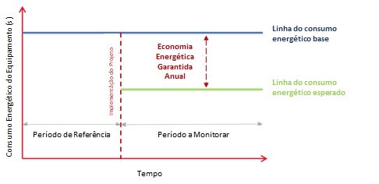
Fonte: Elaboração própria

Plataforma para estruturação, avaliação e seguimento de projetos
A plataforma desenvolvida pelo BID busca promover a modernização tecnológica disponibilizando investimentos em tecnologias mais eficientes, por meio de mecanismos de mitigação de riscos em projetos que garantam economia ou geração de energia, tais como contratos de desempenho, processos de validação e / ou seguros ou garantias financeiras Os principais elementos e relações nesses projetos são:
- Existe um contrato fornecedor-cliente, onde o fornecedor é uma empresa que se dedica à comercialização, fornecimento e manutenção de equipamentos e o cliente é a empresa interessada em adquiri-los e obter economias ou gerar uma determinada quantidade de energia. O cliente contrata o fornecedor para desenvolver a engenharia necessária, fornecer equipamentos e materiais para a construção e realizar a instalação e manutenção periódica. Uma Economia Mínima Garantida ou Geração (AGMG) é acordada entre as partes;

- No início do projeto, o fornecedor deve apresentar as informações técnicas em formato pré-estabelecido e encaminhá-las a uma entidade de validação, que deve indicar se o projeto tem potencial para atingir as economias estimadas (validação). Se o projeto for aprovado posteriormente, a entidade de validação deve verificar in loco se o projeto foi entregue de acordo com as especificações inicialmente validadas. Além disso, esta entidade atua como árbitro no caso de desacordo entre cliente e fornecedor, no que se refere ao desempenho do projeto durante um determinado período;

- O seguro é um instrumento de cobertura - adquirido pelo fornecedor em benefício do cliente - que garante a economia ou geração de energia estimada durante a vigência do contrato. Caso o projeto não alcance a economia estimada, o seguro compensará financeiramente o cliente. O seguro é adquirido e pago à seguradora pela seguradora em benefício do cliente e é acionado, uma vez validado o início das operações do projeto. Torna-se uma garantia de cumprimento do contrato emitido pelo fornecedor quanto à execução do projeto;

- Caso o cliente necessite de apoio financeiro para a realização do projeto, solicita o empréstimo a uma Instituição Financeira, que principalmente avalia a sua capacidade de crédito e define as garantias necessárias para a concessão do crédito solicitado. O compromisso e o seguro da AGMG reduzem os riscos e o banco pode beneficiar a avaliação de risco de crédito do projeto;
Os detalhes de contratos de desempenho e seguros ou garantias financeiras estão fora do escopo deste documento, portanto, este capítulo se concentra na descrição do protocolo e das ferramentas desenvolvidas pelo BID para a estruturação, avaliação e monitoramento de projetos de investimento em eficiencia, geração com desempenho energético garantido. As bases conceituais são aquelas apresentadas no capítulo 1.

2.1 Protocolo
O protocolo de estruturação, avaliação e monitoramento de projetos de investimento em eficiência energética e geração distribuída com garantia de desempenho energético compreende três etapas (gráfico 2):
- Validação do projeto. O fornecedor apresenta o projeto em formato pré-estabelecido (vide Anexo 6) a uma entidade de validação, indicando o compromisso anual de economia. Essa entidade deve indicar se o projeto tem potencial para atingir a economia ou a geração estimada. A validação serve ao banco e à seguradora para avaliar os riscos técnicos do projeto a ser financiado / segurado;
- Verificação do andamento do projeto. Se o projeto receber uma classificação de validação positiva, o fornecedor prossegue com a instalação. Feito isso, o fornecedor ou seu cliente pede à entidade de validação que verifique in loco se o projeto foi entregue de acordo com as especificações. Assim que a verificação for aprovada, a validade do seguro começa;
- Monitoramento do projeto e verificação de resultados. A cada ano, o fornecedor mede o desempenho do projeto usando procedimentos e formatos predefinidos. Se houver déficit em um determinado ano, o fornecedor deve compensar o cliente pelo déficit. Se houver um período em que a economia seja atingida ou superior ao prometido, o fornecedor cumpre. Uma quantidade de economia ou geração de energia que exceda o valor garantido não pode ser usada para compensar anos anteriores ou posteriores. A entidade de validação atua como árbitro em caso de desacordo entre o cliente e o fornecedor quanto à economia ou geração do projeto em um determinado período. Suas decisões são vinculativas para as partes. A cada ano será avaliado de forma independente.
Gráfico 2: Protocolo para a estruturação, avaliação e seguimento de projetos de economias energéticas ou energia gerada
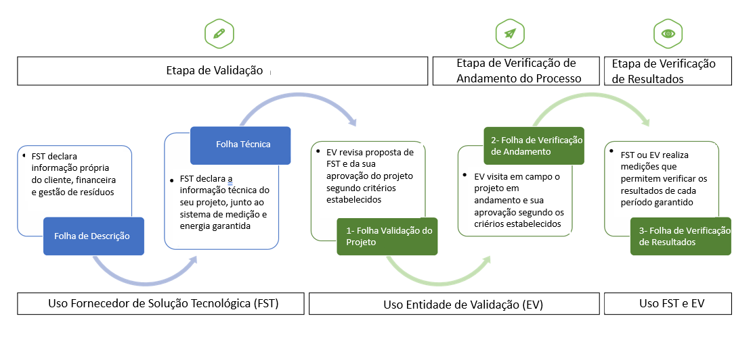 Fonte: Elaboração própria / Nota: FST=Fornecedor de Solução Tecnológica (FST)
O resumo dos critérios de validação e verificação do projeto, bem como o formato de registro de dados e monitoramento do desempenho do projeto, são apresentados no Anexo 5. Esses insumos podem ser usados tanto pelo fornecedor quanto pela entidade de validação. Para maior facilidade, é recomendável visualizá-los, tendo à vista também a ferramenta descrita na próxima seção.

2.2 Ferramenta
A ferramenta para estimar a economia ou a energia gerada por um projeto segue a lógica de primeiro estabelecer uma linha de base, e a partir daí determinar o impacto da nova tecnologia por meio de melhorias no desempenho ou nos índices de geração. Para fins práticos, foi sintetizado em dois formatos: um geral (descritivo) que se aplica a todos os projetos e outro específico para tecnologia (técnico). Consequentemente, a ferramenta para estimar a economia ou energia gerada por um projeto (ver Anexo 6) contempla uma folha descritiva, com informação geral aplicável a todos os projetos, e uma ficha técnica, para cada tecnologia. No total, são 24 formatos disponíveis para 12 tecnologias: 12 para substituição e 12 para novos projetos
Os formatos Excel possuem rotinas pré-estabelecidas para cálculo automático de indicadores, economia ou geração por tecnologia e checagem de dados. Em outras palavras, eles não são apenas uma planilha de dados, mas um software que orienta o fornecedor na construção de sua proposta de estimativa de economia. Porém, os dados de projeto e parâmetros de monitoramento serão sempre de responsabilidade do fornecedor, que deve estabelecer os parâmetros a serem medidos e monitorados, com os quais estimará a economia ou geração e verificará ele mesmo o desempenho do projeto.
A ferramenta foi testada com fornecedores de tecnologia, entidades de validação e investidores em projetos reais de geração e eficiência energética. Os formulários foram elaborados de forma que as informações sejam registradas em uma ordem lógica e apresentem tabelas explicativas de cada seção de informação a ser preenchida.
Conforme indicado, em cada tecnologia existem duas opções para projetos novos e de substituição. Os novos são aqueles em que não existia tecnologia semelhante na instalação; os de substituição são aqueles em que o equipamento obsoleto é substituído. A Tabela 3 detalha as tecnologias e o nome abreviado nas planilhas do Excel. As folhas descritivas e as fichas técnicas são detalhadas na seção seguinte.
Tabela 3. Tecnologias e nome abreviado nas folhas do formato Excel
Classificação | Tecnologia | Abreviação na Folha Técnica para “Substituição de Tecnologia” | Abreviação na Ficha Técnica para “Nova Tecnologia”
Desempenho Energético | Caldeiras | CAL-S | CAL-N
 | Iluminação | IL-S | IL-N
 | Motores | MT-S | MT-N
 | Ar Condicionado Central | HVAC-S | HVAC-N
 | Refrigeração | Refrg-S | Refrg-N
 | Fornos-Secadores | Horno-S | Horno-N
 | Compressores de Ar | AireComp-S | AireComp-N
 | Frotas de Mototáxis | TaxiE-S | TaxiE-N
 | Sistema Solar Térmico | SST-S | SST-N
 | Geração por Combustão | CHP-S | CHP-N
Geração de Energia | Geração Solar Fotovoltaica | PV-S | PV-N
 | Geração de Biogás | BGas-S | BGas-N

Fonte: Elaboração própria

2.2.1 Folha descritiva
Nesta ficha o fornecedor apresenta dados gerais do cliente, fornecedor, projeto e gestão de resíduos. A folha descritiva inclui os requisitos de suporte documental que o fornecedor deve enviar a uma entidade independente para validação e verificação do projeto, quando decidir prosseguir com estas etapas. É composto por quatro seções:

Informação geral do projeto
- Identificação e contato do representante legal do cliente, bem como contato adicional do cliente que tem conhecimento do projeto proposto pelo fornecedor;
- Identificação e dados de contato do representante legal do fornecedor;
- Tipo de projeto e tecnologia proposta pelo fornecedor. Também é solicitada a inserção das coordenadas GPS da localização do projeto, o que é particularmente importante para clientes com grandes instalações ou projetos em que a localização é importante para o cálculo da "economia de energia garantida" ou "energia gerada garantida". Em projetos atomizados, como a instalação de luminárias, podem ser registradas as principais coordenadas do cliente;
- Breve descrição de como o cliente está operando atualmente, e como funcionará após a implementação do projeto;

Informação financeira do projeto
Nesta seção, os custos totais do projeto devem ser apresentados de forma resumida, segregados em custos de capital (Capital Expenditures - CAPEX) e custos operacionais (Operating Expenditures - OPEX). Os custos de capital incluem custos para a compra de ativos fixos, tais como tecnologia e custos relacionados ao projeto e instalação, como custos de viabilidade, engenharia, transporte, etc. Os custos operacionais representam os custos anuais associados à operação da tecnologia, incluindo aspectos como operação, manutenção e monitoramento de parâmetros.
Ao final desta seção, é apresentado um resumo da economia de energia ou energia gerada pelo projeto, seu equivalente financeiro e as emissões de CO₂ evitadas. Essas informações são calculadas a partir das fichas técnicas, e apresentadas após o preenchimento das informações solicitadas na respectiva ficha técnica da tecnologia proposta.

Gestão de Resíduos
Refere-se ao equipamento principal que será substituído (se aplicável) e ao tratamento que será dado. Inclui também a identificação dos tipos de resíduos gerados pela instalação, que devem ser tratados, e o tratamento específico que irão receber, tendo em atenção que cumpram com a legislação de gestão de resíduos aplicável.

Documentos de Suporte Técnico

Detalha a lista de documentos que o fornecedor deve anexar para que a entidade de validação possa avaliar o projeto. Os documentos incluem planos, diagramas, catálogos e outros documentos que suportam as figuras e o sistema que são apresentados no formulário de validação. A lista detalhada é apresentada na seção 4 da Folha descritiva.
A entidade de validação pode solicitar informações adicionais, como por exemplo, certificações do equipamento proposto ou outros documentos relevantes que considere apropriados, tais como certificações sobre o gerenciamento adequado de resíduos no momento da verificação do projeto.

2.2.2 Ficha técnica
Nesta ficha, o fornecedor apresenta a informação técnica do projecto de acordo com a sua tecnologia e as medições que lhe permitirão determinar e verificar a “economia energética garantida” ou “energia gerada garantida”, conforme o caso. A ficha técnica está disponível para projetos de substituição e novos projetos. O provedor deve selecionar apenas uma opção.
Substituição: em projetos de desempenho energético, refere-se a projetos que visam substituir um equipamento existente nas instalações do cliente que apresente um desempenho energético inferior ao equipamento proposto pelo fornecedor. Os projetos de geração consistem em projetos que irão cobrir total ou parcialmente a demanda atual de energia do cliente, obtida por outro sistema de geração ou por meio de um sistema de distribuição de energia;
Novos: em projetos de desempenho, corresponde a um projeto que contempla um equipamento que oferece um "uso final da energia" que, neste momento, não está sendo requerido pelo cliente; portanto, o fornecedor deve estabelecer sua “linha de consumo de energia base”, levando em consideração um “equipamento de referência” que o cliente teria instalado na ausência de proposta do fornecedor, e que corresponde a equipamentos com desempenho energético padrão dentro da indústria. Em projetos de geração, corresponde a um projeto em que o cliente, naquele momento, não está exigindo a energia que será gerada pelo projeto; portanto, o fornecedor deve propor um sistema de geração (ou distribuição) padrão da indústria, que o cliente teria instalado ou adquirido para atender a essa demanda futura, se não tivesse optado pelo projeto proposto pelo fornecedor.
O Gráfico 3 mostra a estrutura e a ordem de preenchimento das informações na ficha técnica, tanto para projetos de desempenho energético como de geração de energia. Os detalhes específicos desta ficha para cada tipo de projeto são apresentados nas seções a seguir.
Gráfico 3: Processo de ordem lógica para completar a "ficha técnica" do projeto
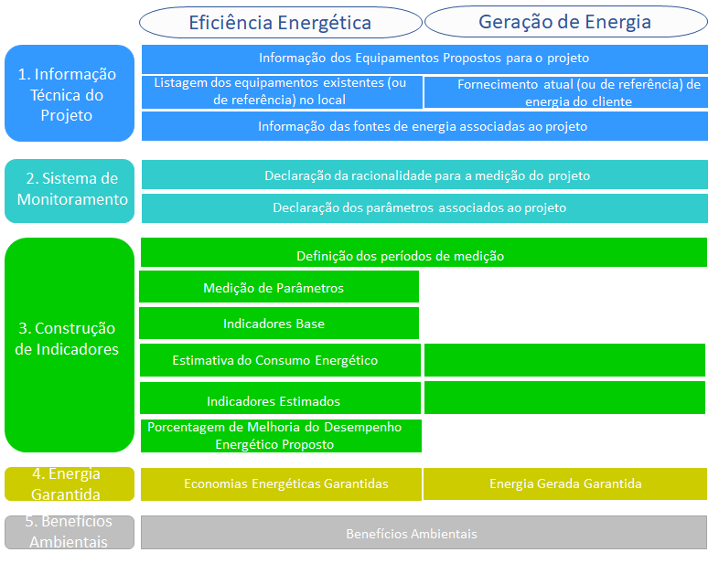

Fonte: Elaboração própria
As células da ferramenta para estimar a economia de energia ou energia gerada incluem uma simbologia cujo significado é detalhado na tabela a seguir:
Tabela 4: Simbologia das células das folhas de formulação de projetos
Simbologia Célula | Significado
 | As células cinzas correspondem às células onde as informações são registradas manualmente.
 | As células azuis correspondem a células que são calculadas automaticamente de acordo com as informações registradas nas células cinzas.
 | As células listradas correspondem às células que são liberadas quando uma opção é selecionada em uma lista suspensa de uma célula cinza anterior, que indica a necessidade de fornecer informação adicional.

Fonte: Elaboração própria

2.2.3 Projetos de eficiência energética

A. Informação técnica do projeto
Nesta seção o fornecedor deve descrever o projeto de forma técnica e conceitual. Isso inclui:
- As características dos equipamentos que serão instalados e para algumas tecnologias os equipamentos auxiliares e / ou outras medidas de eficiência energética que serão implementadas em conjunto com a tecnologia principal proposta.
- As características da tecnologia a ser instalada. Existem dois casos em que se descreve a tecnologia a ser substituída, (i) para projetos de substituição e outro (ii) para novos projetos.
- Informações sobre as fontes de energia associadas ao projeto. A fonte de energia é registrada em duas subseções. A primeira corresponde à “energia atualmente usada”. A segunda “energia utilizada na condição proposta” corresponde à energia que será utilizada com o novo equipamento. No caso de “novos projetos”, a primeira seção corresponde às “fontes de energia de referência” que a “tecnologia de referência” escolhida pelo fornecedor utilizaria. É possível detalhar informações de até 3 fontes de energia por seção onde, se a energia atual e a proposta forem iguais, deve-se registrar em ambas as seções.
Tudo o que é solicitado nesta seção deve ser preenchido, pois é uma informação de entrada para cálculos posteriores. Deve-se levar em consideração que os dados de preço e o poder calorífico da energia devem se referir às mesmas unidades em que a energia é medida. Para cada energia, o fator de emissão correspondente deve ser indicado. Para referência, o Anexo 2 inclui valores que podem ser usados por padrão.

B. Sistema de monitoramento
Nesta seção, o fornecedor deve explicar conceitualmente porque o sistema de monitoramento proposto é adequado para determinar o desempenho energético ou a geração de energia do projeto, e justificar porque seu sistema de medição está no local correto para registrar os dados necessários. Além disso, deve definir e descrever todos os parâmetros relevantes a serem medidos para determinar o desempenho energético do equipamento existente e do equipamento proposto.
O formato Excel permite o registro de até 10 parâmetros (P1 a P10), que foram divididos em cinco categorias:
- “Uso final da energia”: Parâmetro que serve para caracterizar diretamente o serviço útil produzido pelo equipamento consumidor de energia;
- Variável: Parâmetro que serve para caracterizar indiretamente o “Uso Final da Energia” ou a “energia renovável fornecida” em um projeto;
- Condição controlada: Qualquer parâmetro que tenha influência no desempenho energético do sistema, e que deva ser mantido em valor constante ou com flutuação limitada para obter medidas representativas;
- Consumo atual: Parâmetro que serve para caracterizar o consumo de cada uma das energias utilizadas pelo sistema ou equipamento existente;
- Consumo proposto: Parâmetro que serve para caracterizar o consumo estimado de cada uma das diferentes fontes de energia que a solução tecnológica a ser instalada irá utilizar;
Por sua parte, o parámetro “Consumo de referência” apenas aparece em novos projetos e serve para caracterizar o consumo de cada uma das fontes de energia utilizadas pelo sistema ou o equipamento de referência selecionado.
O fornecedor é livre para determinar o número e o tipo de parâmetros que julgar necessários, levando em consideração que para cada um deve definir o seguinte:
- Nome descritivo, para alguns casos, a ferramenta oferece nomes predefinidos, se aplicável;
- Unidade em que será feita a medição deste parámetro;
- Frequência de medição com a qual se terão os registros de medição desse parámetro, podendo corresponder a:

- Estimado a partir da variável: aplica-se apenas ao parâmetro “consumo final da energia” quando este é obtido através da medição de variáveis;
- Instantâneas: medições que são feitas no momento, sem uma frequência pré-determinada;
- Menos de 1 Hora: medições que são feitas com frequência menor que uma hora;
- Horas: medições que são feitas a cada hora, podendo ser de uma ou mais horas;
- Diário: medições que são feitas todos os dias, uma vez por dia;
- Semanal: medições que são feitas todas as semanas, uma vez por semana;
- Mensal: medições que são feitas mensalmente, uma vez por mês;
- Maior que mensal: medições que são feitas com mais frequência do que mensalmente;
- Banco de dados: medidas de parâmetros que são tiradas de bancos de dados públicos de acesso livre, que registram as medidas com a frequência necessária e suficiente para o projeto;
No caso de um parâmetro ser declarado como uma “condição controlada”, os seguintes dados devem ser registrados:
- Valor desejado da condição controlada: corresponde ao valor, em unidades declaradas, no qual se deseja manter este parâmetro estável;
- Porcentagem de tolerância e variabilidade da condição controlada: refere-se à porcentagem de tolerância em que o valor da condição controlada pode variar de forma a considerá-la um valor controlado aceitável;
Após declarar todos os parâmetros a serem medidos e suas condições de medição, os detalhes do sistema de medição para cada parâmetro devem ser apresentados, incluindo:
- Tipo de medidor ou [Nome do banco de dados]: tipo de medidor a ser usado ou o nome do banco de dados, se corresponder;
- Marca ou [Fonte do banco de dados]: marca do medidor ou fonte do banco de dados utilizado;
- Modelo ou [Outros detalhes do banco de dados]: modelo do medidor ou outros detalhes do banco de dados;
- Id ou número de série: número de série do medidor;
- Porcentagem de erro do equipamento de medição: porcentagem de erro das medições tiradas da ficha técnica do medidor;

C. Construção de Indicadores
Esta seção desenvolve as etapas para determinar os indicadores de desempenho básicos e esperados e o PMDE. Alguns dados são registrados pelo provedor e outros são gerados automaticamente. A sequência é a seguinte:
Definição dos períodos de medição: aqui o fornecedor define quantas vezes fará medições em “equipamentos existentes” e a duração de cada uma. Cada medição é conhecida como “período de medição”. Sua duração deve ser longa o suficiente para registrar as flutuações naturais dos parâmetros que afetam o consumo de energia, levando em consideração que determinados parâmetros são mantidos em valores controlados para que tenham medições reproduzíveis.
Devem ser medidos quantos períodos o fornecedor considerar apropriados, de acordo com a tecnologia que está sendo medida. Em termos gerais, quanto mais complexa a tecnologia e mais parâmetros a serem registrados, será conveniente ter mais períodos de medição. Para definir os períodos de medição no caso de “equipamentos de referência”, segue-se a mesma lógica descrita para os “equipamentos existentes”. Isso ocorre porque os períodos de medição são usados posteriormente na verificação da economia.
No caso de projetos de iluminação, é feita uma exceção a este procedimento. Para esta tecnologia, cada período de medição corresponderá a um único circuito ou grupo de luminárias que estão sendo medidos, então apenas a medição do mesmo circuito ou grupo de luminárias deve ser registrada como um único período de medição.
Medição de parâmetro: com as informações preenchidas na seção do sistema de monitoramento, a planilha do Excel preenche automaticamente os títulos das colunas da tabela de medição dos parâmetros e ali o fornecedor deve registrar os resultados das medições de cada parâmetro por período. A duração da medição será igual ao tempo definido para cada período. No caso de declarar “condições controladas”, o fornecedor deve garantir que a faixa de medição para cada “condição controlada” seja mantida dentro das faixas estabelecidas pelo fornecedor, caso contrário, a medição deve ser considerada inválida.
Indicador de desempenho base: a partir dos dados de consumo de energia do equipamento existente e do “uso final da energia” fornecida, a ferramenta calcula automaticamente o desempenho da tecnologia existente (base IDE). Para as diferentes tecnologias, o valor apresentado corresponde à média dos indicadores calculados para cada período de medição. A exceção é a tecnologia de iluminação onde o valor corresponde à soma dos indicadores calculados para cada período.
Estimativa de consumo de energia: o fornecedor deve registrar qual será o consumo de cada uma das energias que serão utilizadas pela solução tecnológica a ser instalada, com a qual entregará a mesma quantidade de "consumo final da energia" durante cada um dos períodos de medição previstos.
Indicador de desempenho estimado: a ferramenta calcula automaticamente o índice de desempenho da nova tecnologia proposta (IDE esperado). Corresponde à média dos indicadores calculados para cada período de medição, com exceção da tecnologia de iluminação, que corresponde à soma dos indicadores calculados para cada período.
Porcentagem de melhoria de desempenho de energia proposta: A partir do IDE base e do IDE esperado, a ferramenta gera o PMDE do projeto automaticamente.

Economias Energéticas Garantidas
Nesta seção estabelece-se a promessa de economia de energia do fornecedor de tecnologia ao cliente. Essa promessa é definida em termos de energia e valores monetários. O fornecedor apenas tem que indicar a quantidade de “uso final da energia” que foi acordado com o cliente para cada ano de operação do projeto e a ferramenta gera automaticamente os valores de economia anual usando os dados básicos de preços de energia e índices de energia, registrados previamente nas seções 1 e 3 do formato, respectivamente. O dado de “uso final da energia” pode ser registrado por até 10 anos, e pode variar ano para ano. É muito importante que o fornecedor alinhe este valor com o cliente, com base em dados históricos e conhecimento sobre como o cliente utiliza o serviço prestado pela tecnologia, uma vez que este valor é a base para uma possível compensação, em caso de baixo desempenho da tecnologia.
A economia em termos de energia é calculada com o procedimento indicado na seção 2.3. A economia em unidades monetárias é calculada conforme ilustrado na Tabela 5.
A economia em termos monetários é gerada pela ferramenta com base nos preços de energia registrados na seção 1 da ficha técnica em formato Excel. O compromisso de economia com o cliente é estabelecido no contrato de performance em unidades de energia. Com base nas informações registradas sobre os preços da energia, a ferramenta gera automaticamente o preço unitário da energia a ser usado pelo fornecedor e cliente para definir o preço base da energia a ser usado no contrato de desempenho para calcular uma possível compensação econômica devido ao baixo desempenho do projeto.
Tabela 5. Fórmulas para determinar os gastos financeiros evitados, por tipo de projeto
Tipo de Projeto | Nome Indicador | Fórmula Indicador por tipo de projeto | Fórmula “Gastos financeiros evitados” anuais por tipo de projeto
Eficiência Energética | “Índice de Desempemho Financeiro” (IDF) | $${IDF}_{base}=\frac{Gasto monetário base em energéticos}{Uso final da energia }$$ | $$\left({IDF}_{base}-{IDF}_{estimado}\right)∙Uso final da energia anual$$
 |  | $${IDF}_{estimado}=\frac{Gasto monetário estimado em energéticos}{Uso final da energia }$$
Geração de Energía | “Índice de Gastos Evitados” (IGE) | $$IGE=\frac{Gastos evitados em energéticos atualmente usados}{Recurso Renovável}$$ | $$IGE∙Recurso renovável anual$$

Fonte: Elaboração própria

Benefícios ambientais
Eles correspondem à redução das emissões de gases de efeito estufa que o projeto deve gerar. Estes resultados são de natureza informativa e interessam principalmente ao cliente e à entidade financeira. Não implica nenhum tipo de compromisso com o fornecedor.
A ferramenta calcula automaticamente as toneladas anuais de CO₂ evitadas a partir dos dados do fator de emissão anual e do consumo final de energia, previamente registrados nas seções 1 e 4, respectivamente, da ficha técnica do formato Excel, utilizando as fórmulas indicadas na Tabela 6. Como indicadores de desempenho, esses indicadores são determinados para cada período de medição e, em seguida, calculada a média para obter o indicador final do equipamento ou tecnologia.
Tabela 6. Fórmulas para determinar os gases de efeito estufa evitados, por tipo de projeto
Tipo de Projeto | Nome Indicador | Fórmula Indicador por tipo de projeto | Fórmula “Gases de efeito estufa evitados” anuais por tipo de projeto
Eficiência Energética | “Índice de Desempenho Ambiental” (IDA) | $${IDA}_{base}=\frac{Emissões base geradas}{Uso final da energia }$$ | $$\left({IDA}_{base}-{IDA}_{estimado}\right)∙Uso final da energia anual$$
 |  | $${IDA}_{estimado}=\frac{Emissões estimadas geradas}{Uso final da energia }$$
Geração de Energia | “Índice de Emissões Evitadas” (IEE) | $$IEE=\frac{Emissões GEI evitadas por energéticos atualmente usados}{Recurso Renovável}$$ | $$IEE∙Recurso renovável anual$$

Fonte: Elaboração própria
As fórmulas dos indicadores apresentados nas tabelas 5 e 6 são as versões simplificadas. Quando um projeto envolve o uso de mais de uma fonte de energia, é necessário expandir cada fórmula para considerar toda a energia associada ao projeto. Essas versões ampliadas são apresentadas no Anexo 4, que são as utilizadas pela ferramenta.

2.2.4 Projetos de geração de energia
A ficha técnica para projetos de geração de energia segue a mesma estrutura e conceitos que para projetos de desempenho energético (ver Figura 3). Consequentemente, em projetos de geração, aplicam-se as mesmas diretrizes mencionadas nas seções anteriores, exceto por algumas especificidades descritas a seguir.

Informação técnica do projeto
No atual setor de fornecimento de energia do cliente, o fornecedor deve indicar de qual tecnologia ou sistema de distribuição o cliente fornece a energia utilizada na instalação, e indicar qual o percentual da demanda atendida por cada um deles. Refere-se às fontes a serem substituídas pelo sistema a ser instalado ou ao fornecimento de referência no caso de novos projetos. Nesses casos, o fornecedor deve comprovar qual sistema de geração ou distribuição o cliente usaria para atender à demanda de energia na ausência do projeto proposto.
As energias associadas ao projeto correspondem às energias utilizadas pelo cliente para abastecer seus sistemas de geração, caso gere sua própria energia, ou à energia que recebe dos sistemas de distribuição.

Sistema de monitoramento
Nesta seção, quanto aos projetos de desempenho energético, o fornecedor deverá definir e descrever todos os parâmetros relevantes a serem medidos para determinar o indicador de desempenho do projeto proposto em termos de energia gerada.
O parâmetro “consumo proposto” para projetos de geração refere-se à energia consumida pelo sistema de geração para sua operação. Esta consideração é válida apenas para a geração de biogás, onde agitadores, bombas e um estabilizador de temperatura são usados no reator. Este "consumo proposto" será automaticamente deduzido da geração de energia, contabilizando assim a geração líquida de energia.
O formato Excel permite o registro de até 10 parâmetros (P1 a P10), que incluem as cinco categorias mencionadas na seção 3.2.3B (“uso final da energia”, variável, condição controlada, consumo atual e consumo proposto) e dois específicos para projetos de geração de energia: i) fornecimento de energia renovável que se refere à quantidade de energia fornecida por um sistema de geração de energia que utiliza um recurso renovável, ii) recurso renovável que se refere à quantidade de recurso natural que está disponível para o cliente produzir energia.

Construção de Indicadores
Esta seção desenvolve as etapas para determinar o indicador de energia gerada (IEG). Alguns dados são registrados pelo provedor e outros são gerados automaticamente. A sequência é a seguinte:
- Definição dos períodos de medição: aqui, o fornecedor define a quantidade e a duração das medições dos parâmetros. Cada medição é conhecida como um “período de medição”. A duração deverá ser longa o suficiente para registrar as flutuações naturais dos parâmetros que afetam o consumo de energia;
- Fornecimento de energia esperado do sistema de geração: o fornecedor registra os resultados dos parâmetros medidos para cada período;
- IEG estimado: a ferramenta calcula automaticamente o índice de energia gerada esperado (IEG estimado). Corresponde à média dos indicadores calculados para cada período de medição. Caso seja instalado mais de um sistema de geração com rendimentos distintos, a “energia renovável fornecida” por cada sistema deve ser medida separadamente, considerando uma única quantidade de “recurso renovável” disponível por período. Nesta situação, o IEG esperado será igual à soma das energias renováveis fornecidas por cada sistema de geração, dividida pela quantidade de “recurso renovável”.

Energia Gerada Garantida
Esta seção estabelece a promessa que o fornecedor faz ao cliente sobre a energia que o sistema irá gerar. Essa promessa é definida em unidades de energia e valores monetários. O fornecedor só tem que indicar a quantidade de "recurso renovável" que determinou como disponível para cada ano de operação do projeto e a ferramenta gera automaticamente os valores anuais, já que neste momento tem os dados dos preços da energia e os índices de desempenho registrados nas seções 1 e 3, respectivamente, da ficha técnica do formato Excel. A energia gerada anualmente é calculada com o procedimento indicado na seção 1.3 deste documento. A economia em unidades monetárias é calculada conforme ilustrado na Tabela 5.
Os dados de recursos renováveis podem ser registrados por até 10 anos, e podem ser diferentes de ano para ano. Recomenda-se que o fornecedor estabeleça a promessa de geração, com base em um projeto conservador, pois este valor é a base para uma possível compensação.
O compromisso de geração com o cliente é estabelecido em contrato de desempenho em unidades de energia. O valor em termos monetários é gerado pela ferramenta, com base nos preços da energia registrados na seção 1 da ficha técnica do formato Excel. A ferramenta também gera automaticamente o preço unitário da energia a ser usado pelo fornecedor e pelo cliente, para definir o preço base da energia que será usada no contrato de desempenho, para calcular uma possível compensação econômica para o baixo desempenho do projeto.

Benefícios ambientais
Eles correspondem à redução das emissões de gases de efeito estufa que o projeto deve gerar. Estes resultados são de natureza informativa e interessam principalmente ao cliente e à entidade financeira. Não implica nenhum tipo de compromisso com o fornecedor.
A ferramenta calcula automaticamente as toneladas anuais de CO₂ evitadas a partir dos dados do fator de emissão anual e dos recursos renováveis, previamente registrados nas seções 1 e 4 do formulário, respectivamente, usando as fórmulas indicadas na Tabela 6. Além dos indicadores de desempenho, esses indicadores são determinados para cada período de medição e, em seguida, calculada a média para obter o indicador final do equipamento ou tecnologia.

Exemplos
Esta seção apresenta três exemplos de projetos que usaram os formatos, foram validados e apoiaram a economia com seguro ESI ou a garantia de tecnologia. Para simplificar, nem todos os detalhes do formato se repetem em cada caso, apenas são destacados os aspectos mais relevantes que podem gerar dúvidas aos usuários no momento do preenchimento e da utilização da ferramenta. Inclui-se um projeto de substituição de caldeira por sistema solar térmico, um projeto de substituição de ar condicionado e um projeto de instalação de sistema de painéis solares fotovoltaicos numa empresa que utilizava energia da rede. Os formatos para cada uma dessas tecnologias estão disponíveis no Anexo 6.

3.1 Sustituição de uma caldeira pirotubular por um sistema solar térmico para aquecimento de água

Trata-se de um projeto em que se decidiu substituir o sistema de aquecimento de água em um hotel. O hotel utilizava uma caldeira de incêndio vertical de 24 anos, movida a gás liquefeito de petróleo (GLP), gerando 5.917 litros por dia (2.160 metros cúbicos por ano) de água quente para uso em lavanderia, cozinha e chuveiros. A caldeira consumia em média 2.410 kg de GLP por mês. Os objetivos do investidor eram instalar uma tecnologia mais eficiente que reduzisse o consumo de GLP, gerasse economia nas despesas operacionais dos hotéis e reduzisse as emissões de CO₂. O cliente solicitou aos licitantes que garantissem a economia de energia estimada, por meio de uma apólice de desempenho energético.

O sistema proposto pelo fornecedor incluiu 22 coletores solares de placa plana instalados em uma área de 61,7 metros quadrados, bomba de calor de backup 5HP, controles, motobomba e conexões. A licitante promete redução de 70% no consumo de gás, com a qual o investimento seria amortizado em 18 meses. O projeto está em operação e a experiência com a utilização do seguro economizador de energia pode ser conferida neste vídeo.

Folha descritiva
Nesta ficha, o fornecedor insere os seus dados de contato, os da empresa que irá realizar o investimento, descreve de uma forma geral a forma como trata os resíduos e enumera os suportes documentais que acompanham a sua proposta. Embora o novo sistema de aquecimento de água seja uma combinação de equipamento solar térmico e bomba de calor, o tipo de tecnologia selecionou o “sistema solar térmico”, tendo em conta que este será o equipamento principal. A bomba de calor funcionará como reserva para fornecer água quente, quando houver deficiências na radiação diária ou quando a demanda for superior ao previsto (imagem 1).

Imagem 1. Seção: descrição do projeto
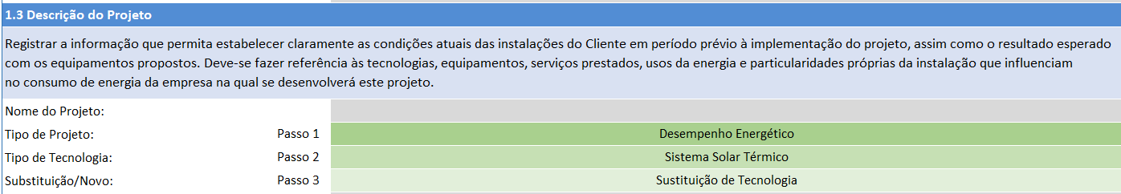

- Informação financeira
O fornecedor incluiu nos custos de capital (Capital Expenditures – CAPEX) o custo dos equipamentos e outros custos além dos diagnósticos e da engenharia. Nos custos de operação (Operating Expenditures – OPEX) se registraram custos de operação, manutenção e monitoramento. As economias de energia, finanças e emissões de CO₂ são calculadas automaticamente pela ferramenta.
- Gestão de resíduos
O fornecedor identificou três tipos de resíduos do projeto: i) a caldeira a ser substituída, ii) o isolamento térmico, e iii) outros resíduos. A caldeira foi descartada, o isolamento térmico e os outros resíduos foram entregues a uma empresa especializada na eliminação destes tipos de material. Os resultados foram registrados conforme mostrado na imagem 2.

Imagem 2. Seção: Gestão de resíduos
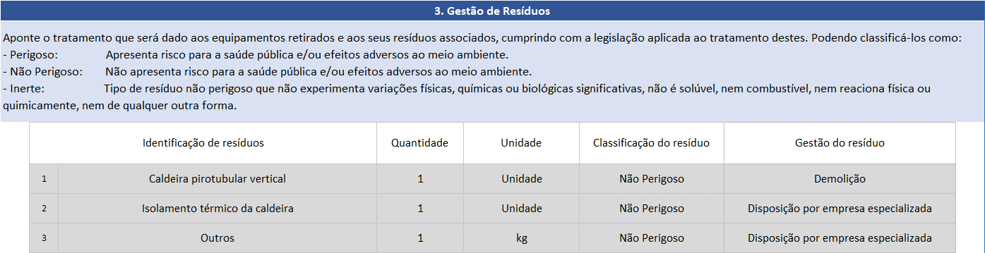

Documentos de suporte técnico

Os documentos de apoio fornecidos pelo fornecedor de tecnologia para a validação do projeto foram:
- Proposta técnica – econômica;
- Descrição do projeto e memórias de cálculo das economias de energia projetadas;
- Descrição do equipamento a instalar;
- Cronograma do projeto;
- Política de segurança e saúde do trabalho do hotel que realizou o investimento;
- Manual de instruções e manuseio dos equipamentos instalados;

Ficha técnica
- Informação técnica do projeto:
O formato permite inserir informações sobre os equipamentos principais e até cinco tecnologias auxiliares que fazem parte do sistema. Pode-se observar na imagem 3 que também inseriu-se a informação sobre a bomba de calor.

Imagem 3. Seção: Informação dos equipamentos propostos
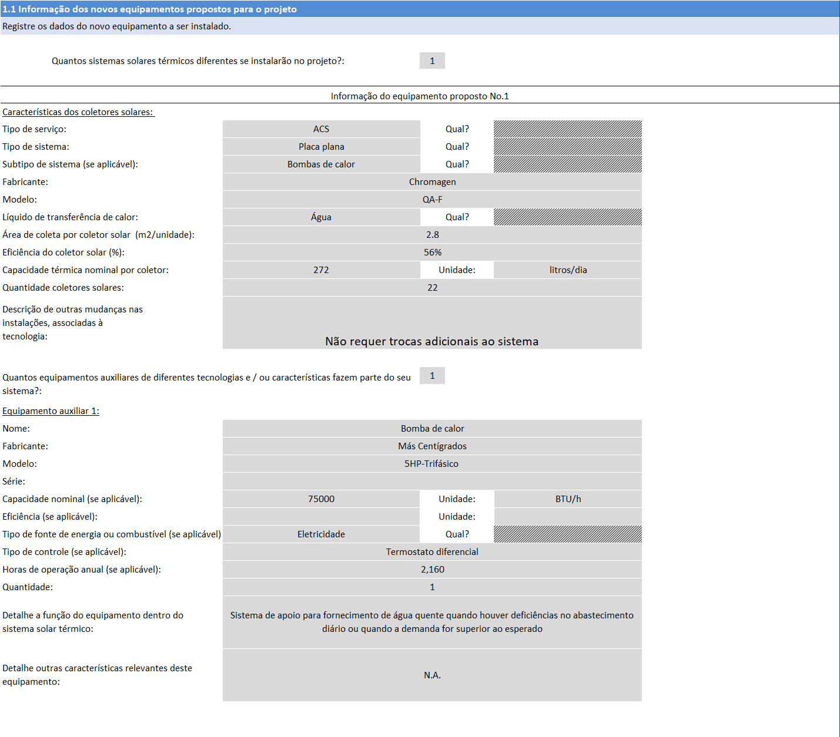
Como parte da descrição, deve-se inserir informações sobre a energia utilizada tanto nos equipamentos a serem substituídos quanto nos equipamentos a serem instalados. Ou seja: tipo de energia, preço, poder calorífico e fator de emissões de CO₂, com suas respectivas fontes de informação. Na imagen 4 inclui-se GLP, que é o combustível com o qual funciona a caldeira que será substituída. Embora o sistema proposto (solar térmico) não necessite de energia, a eletricidade está incluída, uma vez que a bomba de calor utilizará energia elétrica para o seu funcionamento.

Imagem 4. Seção: Informação das fontes de energia associadas ao projeto
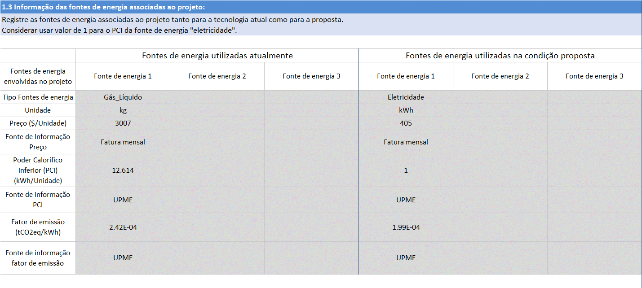
Sistema de monitoramento
Os parâmetros que o fornecedor considerou relevantes para determinar o desempenho energético tanto do equipamento existente como do proposto foram (imagem 5):
- O “uso final da energia” fornecida pela tecnologia, que foi definida em m³ de água quente. Este parâmetro pode ser medido diretamente com um equipamento já existente na instalação;
- O consumo atual de energia, definido como o consumo mensal de GLP (2.410 kg de GLP / mês), que foi medido diretamente com um equipamento já existente na instalação;
- Uma condição controlada que foi a porcentagem de ocupação do hotel, já que esta tem impacto direto na quantidade de água quente demandada: quanto maior a ocupação, maior a demanda;
- Uma variável que foi a temperatura de saída da água, medida diretamente para garantir que o sistema entregue a água na temperatura necessária para uso;

Imagem 5. Seção: Dados de parâmetros relevantes
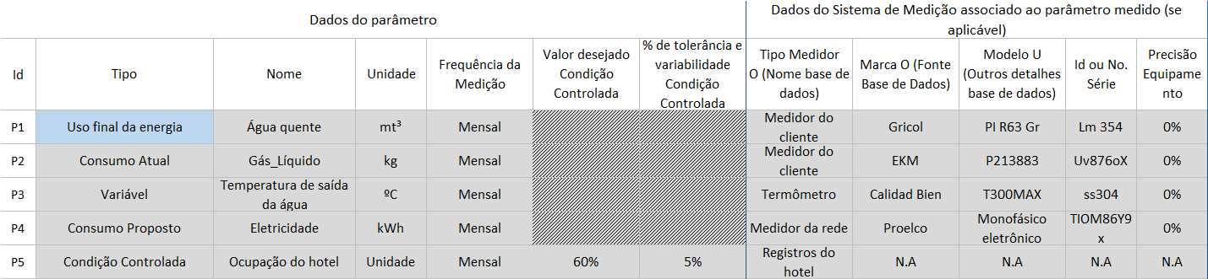
- Construção de Indicadores
Para os períodos de medição do equipamento existente, o fornecedor considerou relevante fazer medições dos parâmetros selecionados durante três meses, já que desta forma incluíram-se meses de alta e baixa temporadas de ocupação (imagem 6).
Imagem 6. Seção: Construção de indicadores
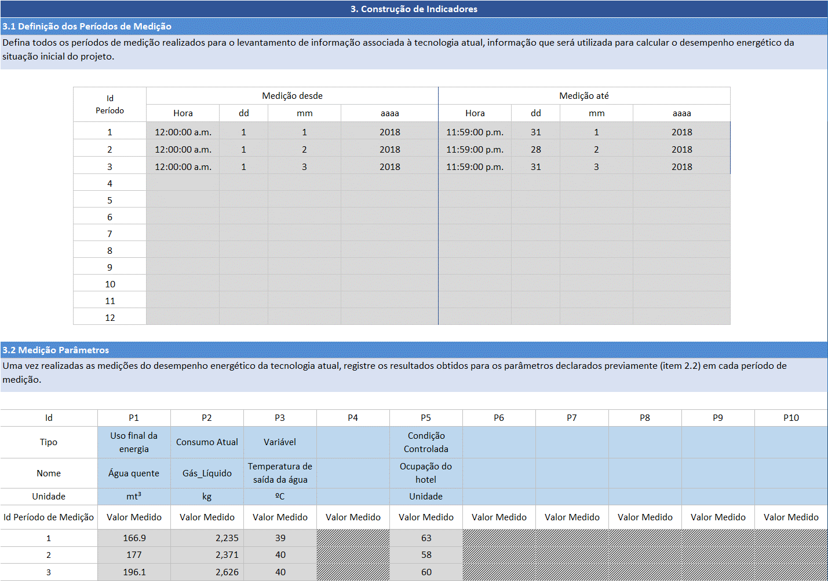

A seguir, na seção 3.4 desta folha, o fornecedor deverá registrar a quantidade de energia que a tecnologia a ser instalada usará para produzir a mesma quantidade de água quente produzida (“uso final da energia”). Os parâmetros são ativados automaticamente no formato, após inseri-los na seção 2.2 desta folha (imagem 7).
Neste projeto, o consumo de eletricidade da bomba de calor foi incluído como um gasto energético do novo sistema. Porém, deve-se observar que o sistema solar térmico não requer energia adicional à radiação para o seu funcionamento.
Imagem 7. Seção: Estimativa do consumo energético
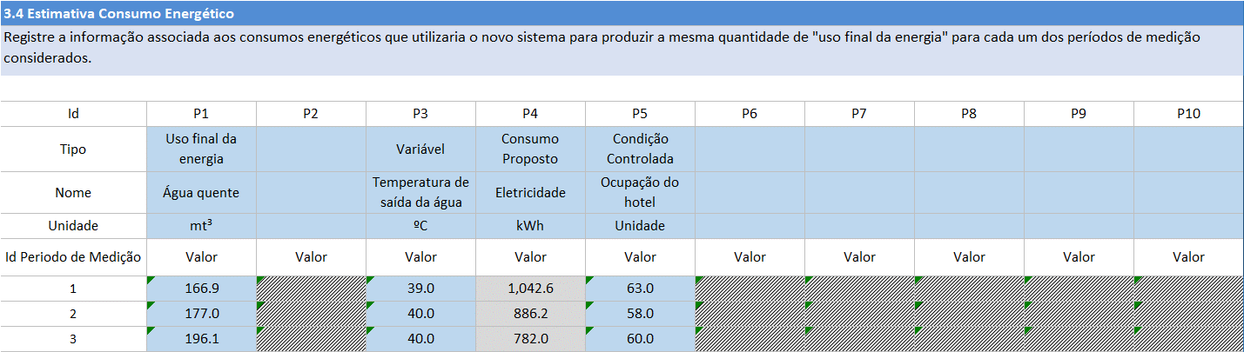

Com a informação anterior, os dados de energia associados ao projeto e os dados de medição, o formato calculou os indicadores de desempenho básicos e estimados, e o percentual de melhoria, de maneira automática:
- IDEMbase: KWh/mt3= 187,48
- IDEMestimado: KWh/mt3= 5,02
- PMDE: 97%
Economias energéticas garantidas
O fornecedor alinhou com o cliente como “uso final da energia” o mesmo volume que a caldeira original produzia, ou seja, 2.160 metros cúbicos de água quente por ano, constante durante cinco anos. Com isso, o formato calcula automaticamente a economia em unidades de energia e seu equivalente em valor monetário, com base no preço da energia registrado nos dados das fontes de energia. Por outro lado, gera as toneladas anuais de CO₂ evitadas e o preço unitário da energia que o fornecedor e o cliente devem utilizar para definir o preço base da energia que se utilizará no contrato de desempenho, para calcular possíveis compensações econômicas. Este valor é: 405 COP por kWh (imagem 8).

Imagem 8. Seção: Projeto de substituição de ar condicionado central
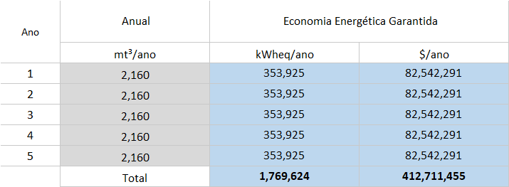

3.2 Projeto de sustituição de ar condicionado central

A sede de uma empresa de contabilidade composta por 8 escritórios e 2 espaços comuns possui 10 sistemas de ar condicionado central tipo split com 2 toneladas de refrigeração (TR, 24.000 BTU / h) cada. A empresa notou um elevado gasto de energia e a insatisfação dos usuários, devido a uma climatização não uniforme e aceleração da climatização dos espaços, o que provoca frequentes alterações nas temperaturas preestabelecidas para cada equipamento, e respectivos ligamentos e desligamentos recorrentes. Os usuários relataram que isso causa resfriados e problemas respiratórios, afetando a produtividade.

Como solução, um fornecedor oferece instalar uma unidade central mais eficiente de 5 TR, do tipo “rooftop package unit” , combinada com dutos isolados termicamente e caixas de volume de ar variável em cada área de serviço. Isso permitirá contar com um menor consumo de energia e maior conforto térmico, graças a uma temperatura de consignação comum, sensores de temperatura e de umidade interior e exterior para regular as portas das caixas, através de um sistema de gerenciamento de energia e sensores de pressão em dutos para regular a frequência de funcionamento dos ventiladores.

Folha descritiva
Neste tipo de projeto, o usuário deve selecionar “desempenho energético” como tipo de projeto, “ar condicionado central” como tecnologia e indicar que se trata de um projeto de substituição (imagem 9).

Imagem 9. Seção: Descrição do projeto
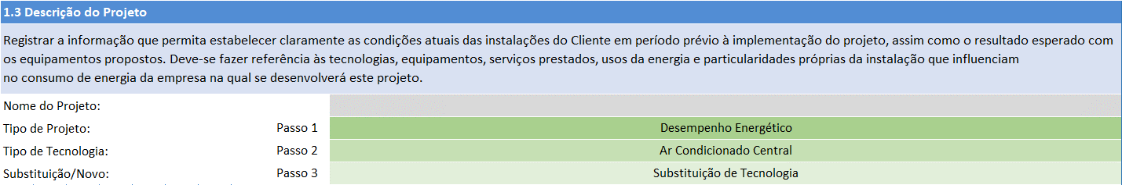
- Informação financeira
No item de custos CAPEX incluíram-se os custos dos equipamentos (unidade de embalagem, dutos, caixas de volume variável, material isolante, ventiladores, sensores) e do sistema de gestão, os custos de remoção de equipamentos existentes e instalação dos novos, e os custos de diagnóstico e engenharia.

- Gestão de resíduos

Nesse tipo de projeto, é fundamental uma boa remoção dos equipamentos e, principalmente, dos gases poluentes como a família dos hidrofluorcarbonos (HFC), clorofluorocarbonos (CFC) e hidroclorofluorocarbonos (HCFCs), os quais foram proibidos ou estão em retirada gradual em vários países. Nesse caso, após o descarte seguro dos refrigerantes de forma segura, outra empresa cuidará da reciclagem dos componentes úteis dos equipamentos retirados. Em cada projeto, o fornecedor deve considerar a legislação vigente do país (imagem 10).

Imagem 10. Seção: Gestão de resíduos
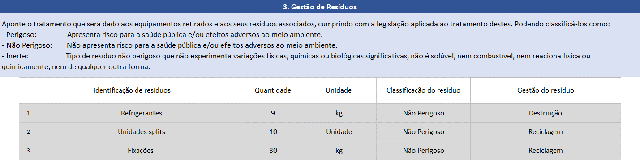
- Documentos de suporte técnico

Os documentos comprovativos disponibilizados pelo fornecedor para a validação do projeto foram:
- Proposta técnica – econômica;
- Descrição do projeto e memórias de cálculo da economia de energia estimada;
- Catálogos e manual dos equipamentos a instalar e sistema de gestão de energia;
- Registros de autorização para comercialização do equipamento pela autoridade competente do país;
- Plano de manutenção para todos os anos de garantia do projeto;
- Diagrama de localização dos equipamentos que serão instalados para medir o desempenho energético dos equipamentos existentes e propostos.

Ficha técnica

- Informação técnica do projeto

Os dados mais relevantes do novo sistema são registrados no formato: i) tipo de equipamento, ii) tipo de controle, iii) forma de tratamento do ar, iv) eficiência e fonte de refrigeração, v) condições de operação, e vi) equipamentos ou medidas complementares. Assim mesmo, as informações para o equipamento existente (não mostrado na imagem 11) também devem ser incluídas.
Imagem 11. Seção: Informação técnica do projeto
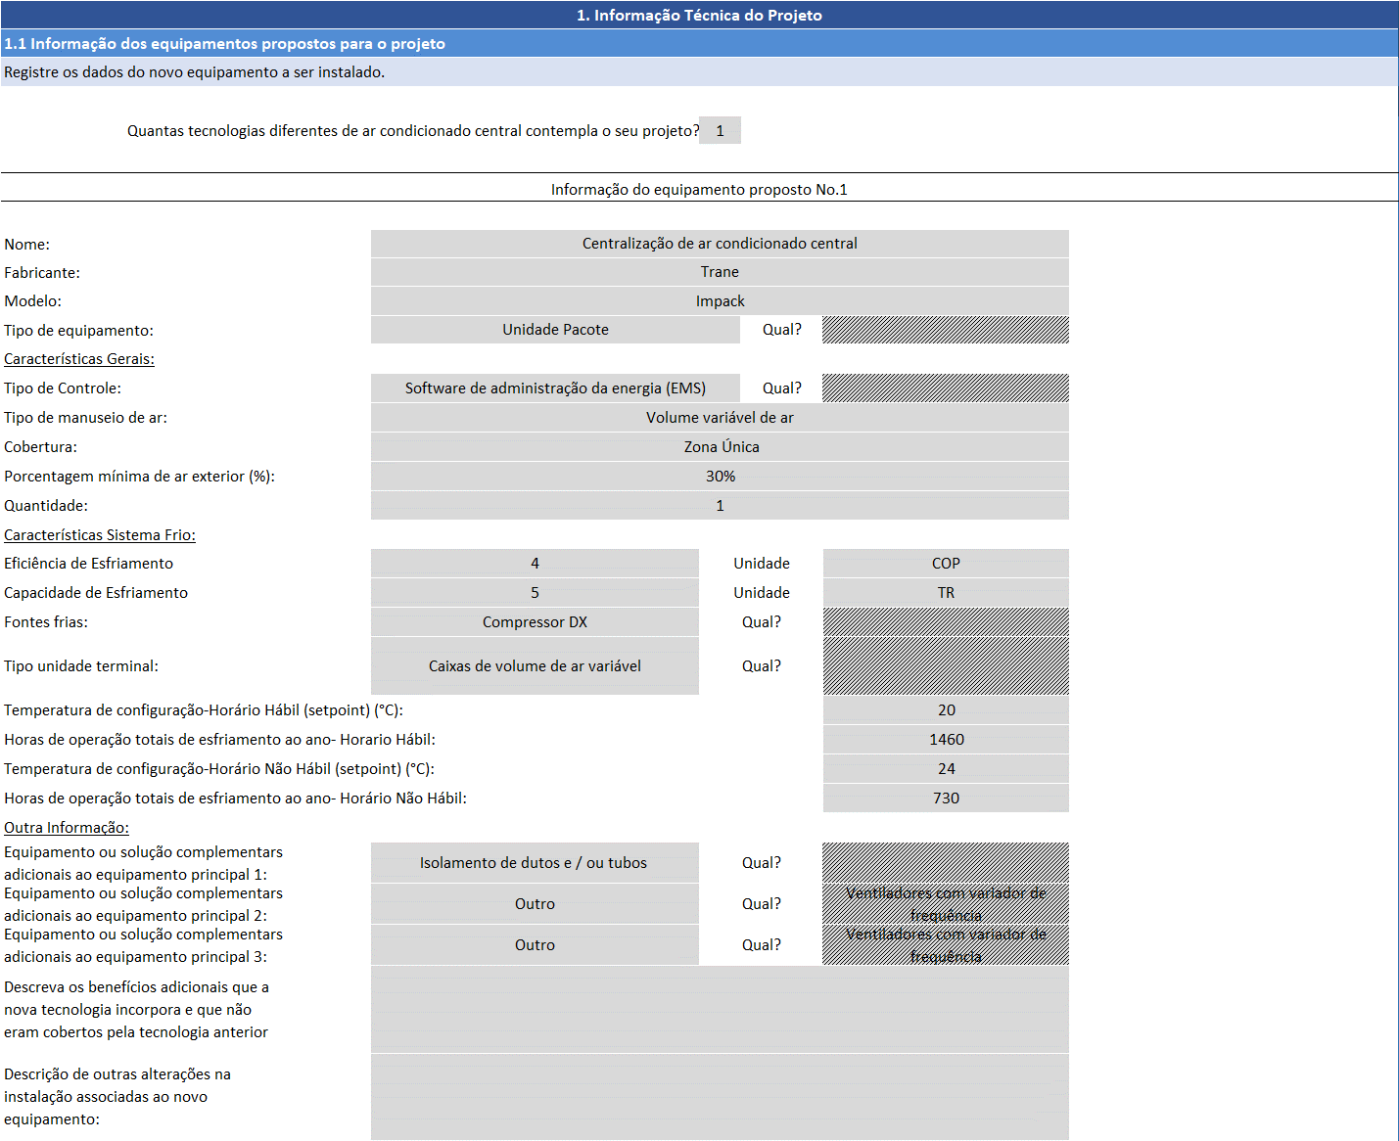
Posteriormente, são indicadas as informações sobre as fontes de energia utilizadas para o projeto (preço, fator de emissão, poder calorífico inferior). Neste caso, trata-se da eletricidade, tanto no equipamento novo como no que é descartado, então é necessário indicá-la em ambas as situações (atual e proposta). O preço da fonte de energia foi definido com o faturamento do cliente. Para o fator de emissão, foi considerada a matriz energética do país. O valor calorífico para o caso da eletricidade deve ser deixado como 1 (imagem 12).
Imagem 12. Seção: Fontes de energia associadas ao projeto
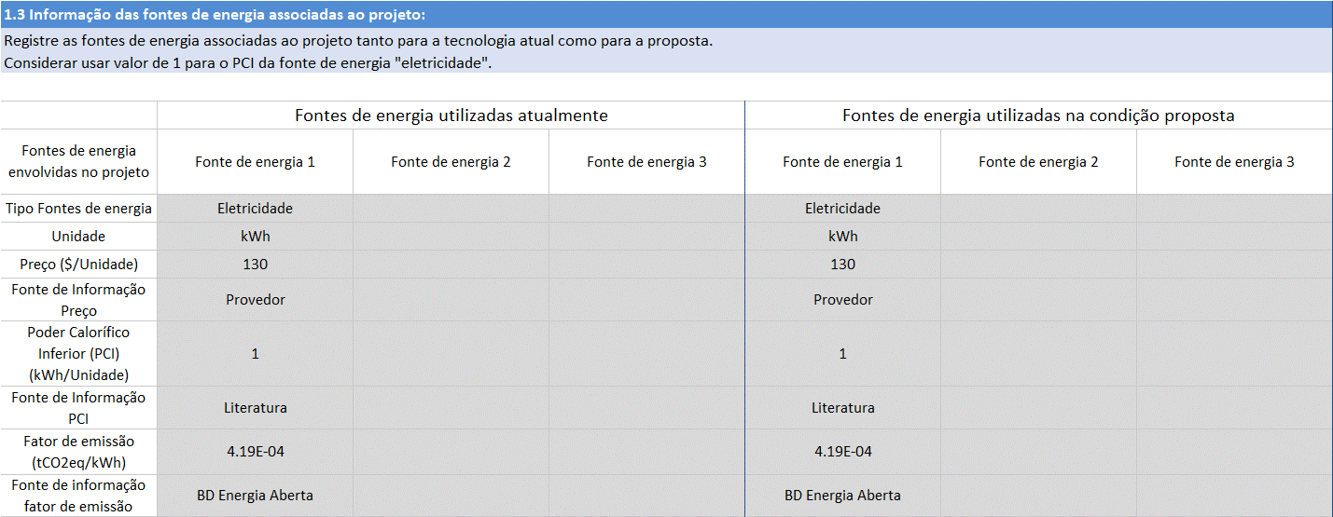
- Sistema de monitoramento
Os parâmetros cuja medição o fornecedor considerou relevante para determinar tanto o desempenho energético do equipamento existente como do equipamento proposto foram:

- O “uso final da energia” proporcionada pela tecnologia, a qual foi definida como a “extração de energia térmica”, visto que a finalidade dos aparelhos de ar condicionado central frio é justamente extrair a energia térmica interna e levá-la para o exterior. Este valor não pode ser medido diretamente, mas é determinado indiretamente por três variáveis: fluxo do ar condicionado, entalpias de entrega e retorno do ar. Esses parâmetros mudam constantemente, e geralmente são medidos de hora em hora ou menos de hora em hora;
- O consumo de energia atual (eletricidade, neste caso) que foi medido diretamente;
- Uma condição controlada que foi a umidade relativa do ar, que deve ser mantida dentro de uma faixa aceitável durante as medições;

Imagem 13. Seção: Dados de parâmetros relevantes
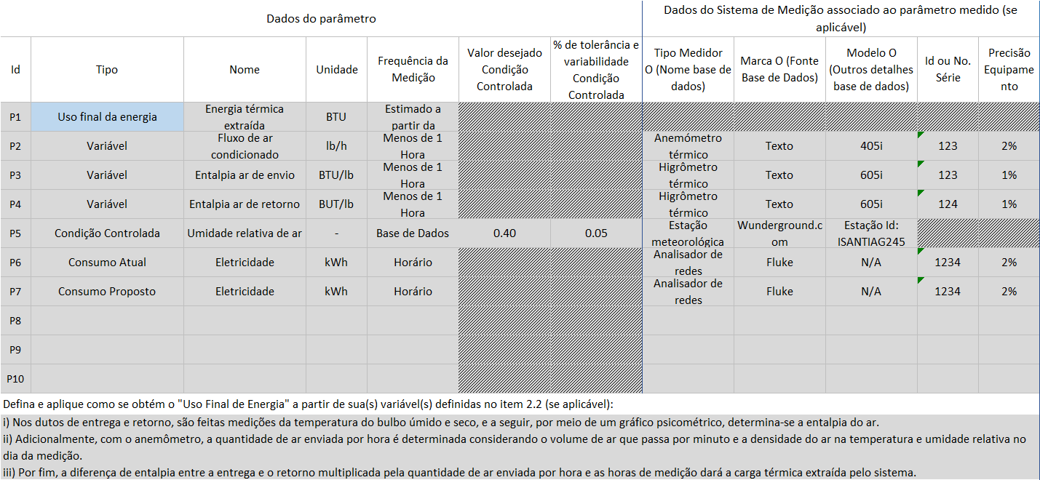
- Construção de Indicadores
Considerando que a empresa opera de segunda a sábado, para os períodos de medição dos equipamentos existentes, o fornecedor definiu como suficientes e representativas seis medições diárias contínuas. A proposta e os resultados de cada período de medição são apresentados na imagem 14.
Imagem 14. Seção: Definição de períodos de medição
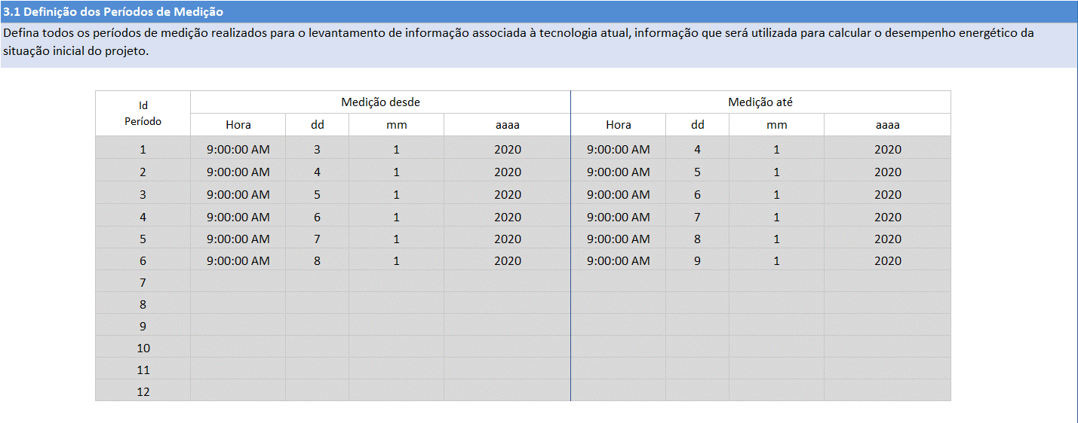

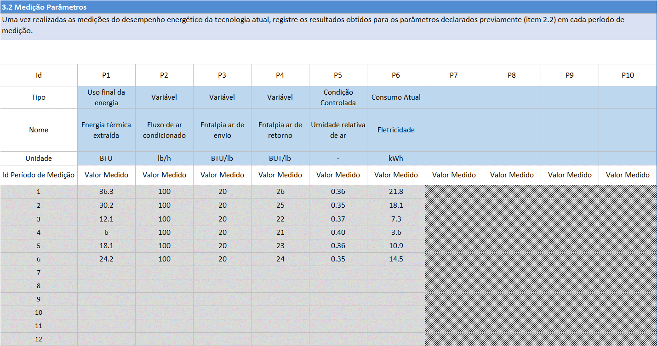
Em seguida, graças às estimativas teóricas e de sua experiência, o fornecedor deve propor quanto seria o consumo de energia da tecnologia proposta ao extrair a mesma carga térmica por período do caso base. Nesse caso, o fornecedor, levando em consideração o coeficiente de operabilidade ou eficiência (COP) do equipamento proposto e o melhor desempenho geral de todo o sistema, determina o consumo estimado de eletricidade para cada um dos períodos de medição (imagem 15).
Imagem 15. Seção: Estimativa do consumo energético
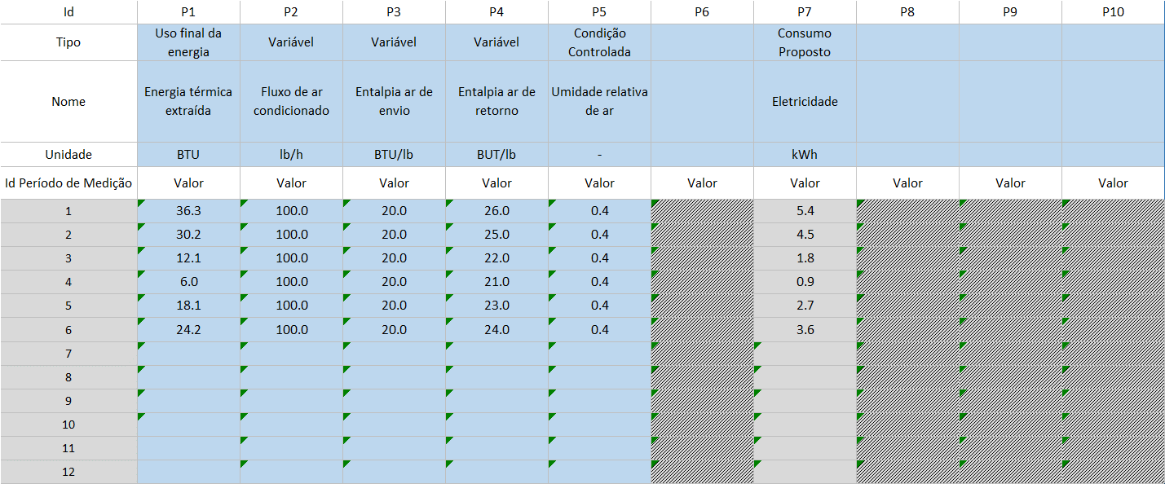
Com esta informação, o formulário calcula de maneira automática o indicador de desempenho energético (IDE) estimado, da mesma forma que para o caso base, dando um valor de 0,15 kWh / BTU. Com os indicadores de desempenho energético base e estimado, o formulário gera automaticamente a porcentagem de melhoria do desempenho energético (PMDE), que dá o valor de 75% (imagem 16).

Imagem 16. Seção: Indicador de desempenho e índice de melhoria de desempenho
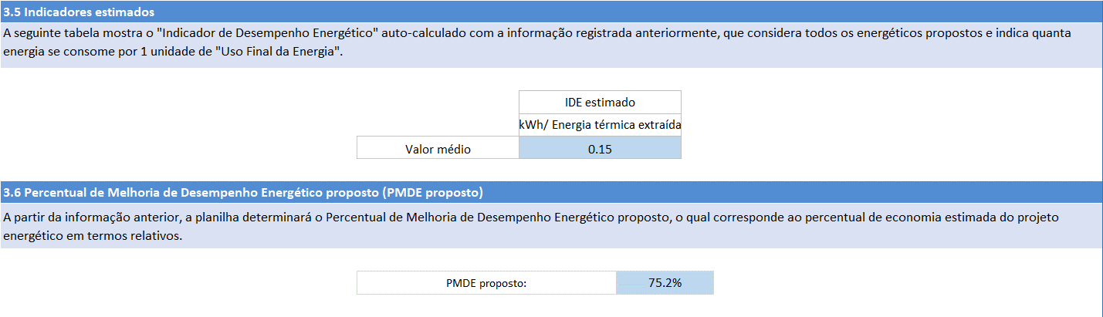
- Economias de energia garantidas
Uma vez que a energia térmica extraída foi definida como o “uso final da energia”, o fornecedor deve indicar a quantidade de energia térmica extraída que foi acordada com o cliente para cada ano de operação do projeto. Nesse caso, foram propostos 8.000 BTUs por ano durante um ano. A ferramenta irá gerar automaticamente valores de economia anual, usando dados básicos sobre preços de energia e índices de desempenho registrados anteriormente. Além disso, gera as toneladas anuais de CO₂ evitadas e o preço unitário da energia que o fornecedor e o cliente devem utilizar para definir o preço base da energia que será utilizada no contrato de desempenho para cálculo de possíveis compensações econômicas. No caso deste projeto, seria de $ 130 / kWh (imagem 17).
Imagem 17. Seção: Economia energética garantida
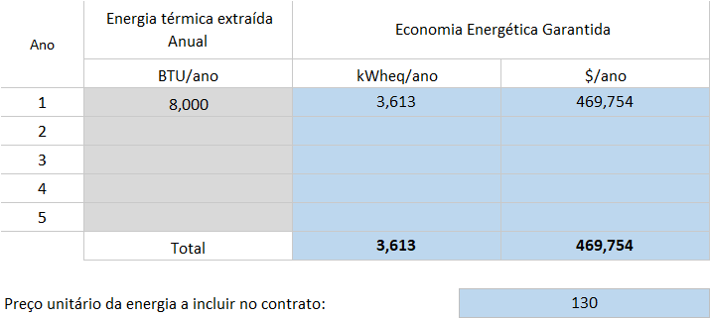

3.3 Instalação de um sistema de geração solar fotovoltaico
O projeto consistiu na instalação de um sistema de 640 painéis solares de 340W de potência cada, em uma indústria que produz embalagens para alimentos na Península de Yucatán. O investidor vê na geração solar uma oportunidade para economizar nos custos de energia. A proposta do fornecedor foi de aproveitar a estrutura do telhado da fábrica de embalagens, indicando que o sistema garante uma geração anual de 305 mil kWh, permitindo substituir uns 20% do consumo de energia elétrica consumido pela empresa da rede elétrica nacional.
O projeto foi financiado por meio do Programa de Eficiência Energética do FIRA, um banco de desenvolvimento para o setor agrícola e agroindustrial do México. O FIRA oferece uma “garantia tecnológica” que é um instrumento de cobertura equivalente a um seguro de poupança de energia, através do qual um fundo rotativo pretende criar estatísticas de projetos em diferentes tecnologias. A garantia de tecnologia oferece cobertura pelo período do financiamento, que neste caso foi de três anos. Se o sistema demonstra que a geração prometida foi atingida durante o primeiro ano, considera-se a meta cumprida e a garantia é cancelada. Caso contrário, é executado com base no desempenho do primeiro ano.

Folha descritiva

Nesta folha, o fornecedor introduz os seus dados de contato, os da empresa que irá realizar o investimento, descreve de forma geral o orçamento de investimento e despesas, gestão de resíduos e enumera os documentos de suportes que acompanham a sua proposta. Nesse caso, especifica-se que se trata de um projeto de geração de energia, e se refere à instalação de novos equipamentos. Nessa tecnologia, como não se substitui equipamentos nas instalações do investidor, não é necessário completar o registro de resíduos no formato.

Ficha técnica

- Informação técnica do projeto
O projeto contempla a concepção, fornecimento e instalação de painéis solares e inversores, e a concepção da estrutura que os suporta. Os dados do equipamento são registrados na seção 1.1 do formato (imagem 18).

Imagem 18. Seção: Informação dos equipamentos propostos
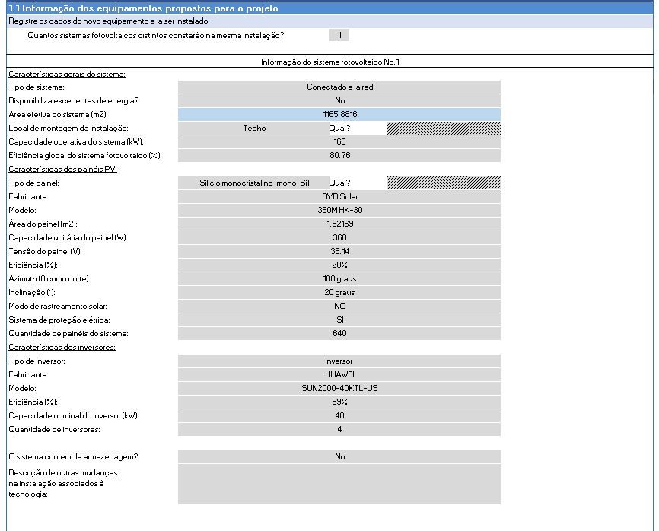
Em uma instalação de geração solar fotovoltaica, a energia de referência será normalmente aquela fornecida pela rede elétrica ou outras fontes de autogeração elétrica. Nesse caso, utilizou-se a rede elétrica como referência. O custo da energia foi estimado com base na última fatura do fornecedor de eletricidade. É importante considerar as políticas de faturamento de eletricidade em cada país e certificar-se de integrar ou excluir os elementos que afetam o preço, tais como potência requerida e fator de carga (imagem 19).

Imagem 19. Seção: Informação das fontes de energia associadas ao projeto
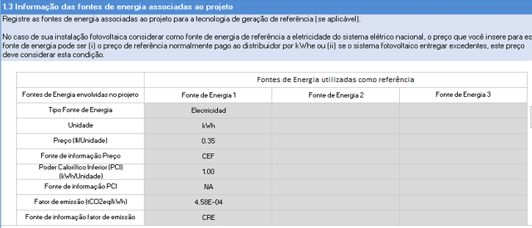
- Sistema de monitoramento
A tecnologia fotovoltaica é uma das mais fáceis de medir, pois os dispositivos envolvidos possuem medição própria, além de possuírem registros históricos de irradiação, que é um dos fatores essenciais do projeto. Os parâmetros relevantes a serem medidos para determinar o indicador de desempenho do projeto proposto em termos de energia gerada foram (imagem 20):
- Fornecimento de energia renovável, que se refere à quantidade de energia fornecida pelo sistema de geração de energia. Nesse caso, foi possível medí-lo diretamente pelos inversores que, por sua vez, transmitem os dados para aplicativos de monitoramento fornecidos pelo provedor de tecnologia.
- Recurso renovável que se refere à quantidade de recurso natural que está disponível para o cliente produzir energia. A aplicação usada pelo provedor de tecnologia usa informações fornecidas por recursos renováveis da NASA.

Imagem 20. Seção: Dados de parâmetros relevantes
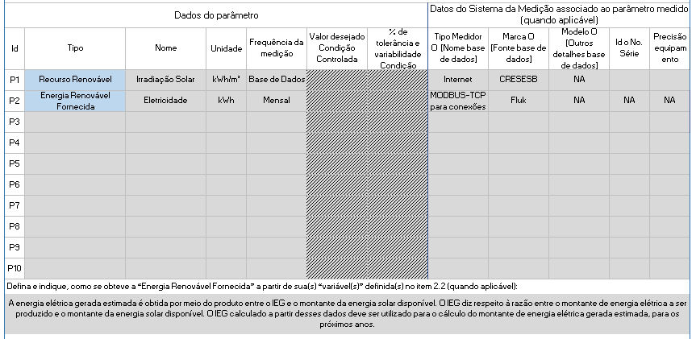
- Construção de indicadores energéticos
Neste projeto o fornecedor decidiu utilizar a prática comum de tomar os registros de irradiação de um ano, separados em períodos mensais, graças à disponibilidade de informações em bancos de dados históricos de radiação solar. Na imagem 21 estabelecem-se os períodos de medição para o projeto de geração solar fotovoltaica:
Imagem 21. Seção: Construção de indicadores
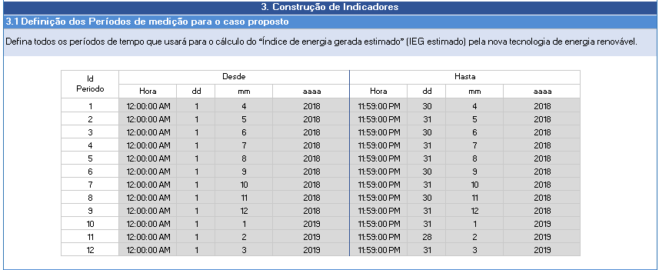
Em seguida, graças às estimativas teóricas e de sua experiencia, o fornecedor definiu quanto seria a “energia renovável fornecida” que geraria o sistema proposto, considerando condições de desenho tais como localização geográfica, inclinação, orientação, inclinação, sombreamento e características técnicas dos painéis e inversores.
Neste caso, o fornecedor selecionou painéis com uma inclinação de 20 graus a 180 graus em relação ao norte geográfico para os quais, considerando sombreamento e perdas por inclinação, obteve-se uma eficiência determinada pela engenharia de 80%. Logo, o fornecedor definiu uma eficiência inferior (75%) para absorver algum desvio não calculado no desenho (imagem 22).
Imagem 21. Seção: Gestão energética esperada do sistema
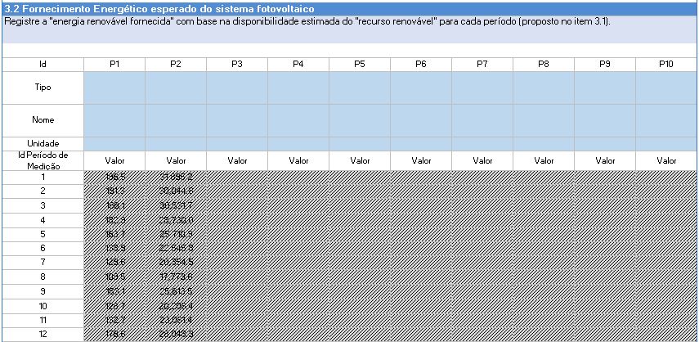
Com esses dados, a ferramenta realiza cálculos automáticos e apresenta na seção 3.3. da folha o índice de energia gerada estimado (IEG estimado), que neste caso corresponde à média dos indicadores calculados para cada período de medição. O resultado foi em IGE de: 160 kWh / kWh / m².
- Energia gerada garantida
O fornecedor deve indicar ao seu cliente a quantidade de “recurso renovável” anual que foi calculado, com base na informação estatística de irradiação da área onde se encontra o projeto. A ferramenta gera automaticamente os valores anuais, já que dispõe de dados de preços de energia e os índices de desempenho.
Os dados de “recurso renovável” foram registrados neste caso para cinco anos. Na folha é mostrada uma ligeira diminuição da capacidade de geração nos anos posteriores à instalação. Isso se deve ao fato de que, para considerar a degradação dos painéis, o fornecedor optou por aplicar uma redução de 0,3% ao ano na radiação anual.
O compromisso de geração com o cliente é estabelecido em contrato de desempenho em unidades de energia. O valor em termos monetários é gerado pela ferramenta com base nos preços de energia registrados anteriormente. A ferramenta também gera automaticamente as toneladas anuais de CO₂ evitadas e o preço unitário da energia a ser usada pelo fornecedor e cliente para definir o preço base da energia que será usada no contrato de desempenho, e para calcular uma possível compensação econômica para o baixo desempenho do projeto . Nesse caso, o valor é: $ 2,47 por kWh, (imagem 23).
Imagem 23. Seção: Energia gerada garantida
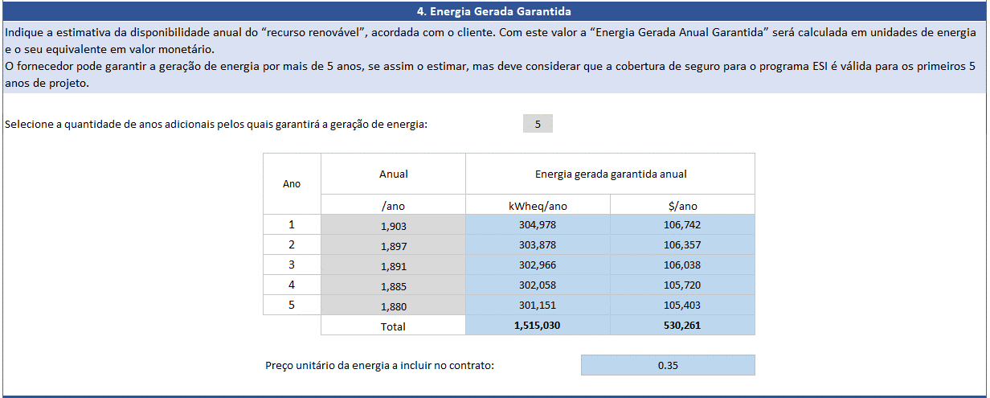

Bibliografia

ANEEL. 2020. Ranking das tarifas. Disponível em: https://www.aneel.gov.br/ranking-das-tarifas.

ANP. 2018. Fatores de Conversão, Densidades e Poderes Caloríficos Inferiores. Disponível em: http://www.anp.gov.br/arquivos/central-conteudos/anuario-estatistico/2019/anuario-2019-fatores-de-conversao.pdf.

ANP. 2020. Preços ANP. Disponível em: https://www.gov.br/anp/pt-br/assuntos/precos-e-defesa-da-concorrencia/precos.

Balderrama, R., S. Gospel, J. M. Lobo, P. Menéses y K. Pérez. 2019a. Guía Metodológica de Auditoría Energética en Agroindustria. Agencia de Sostenibilidad Energética, Ministerio de Energía.
Disponible en: https://www.programaenerguias.cl/wp-content/uploads/2019/05/REF_Guia_Metodologica_Extendida_Agroindustria_Web.pdf.
---------------------. 2019b. Guía Metodológica de Auditoría Energética en Alimentos. Agencia de Sostenibilidad Energética, Ministerio de Energía. Disponível em: https://www.programaenerguias.cl/wp-content/uploads/2019/05/REF_Guia_Metodologica_Extendida_Alimentos_Web.pdf.
---------------------. 2019c. Guía Metodológica de Auditoría Energética en Celulosa y Papel. Agencia de Sostenibilidad Energética, Ministerio de Energía. Disponível em: https://www.programaenerguias.cl/wp-content/uploads/2019/05/REF_Guia_Metodologica_Extendida_Celulosa_y_Papel_Web.pdf.
---------------------. 2019d. Guía Metodológica de Auditoría Energética en Cementos. Agencia de Sostenibilidad Energética, Ministerio de Energía. Disponível em: https://www.programaenerguias.cl/wp-content/uploads/2019/05/REF_Guia_Metodologica_Extendida_Cementos_Web.pdf.
---------------------. 2019e. Guía Metodológica de Auditoría Energética en Edificación. Agencia de Sostenibilidad Energética, Ministerio de Energía. Disponível em: https://www.programaenerguias.cl/wp-content/uploads/2019/05/REF_Guia_Metodologica_Extendida_Edificacion_Web.pdf.
---------------------. 2019f. Guía Metodológica de Auditoría Energética en Minería. Agencia de Sostenibilidad Energética, Ministerio de Energía. Disponível em: https://www.programaenerguias.cl/wp-content/uploads/2019/05/REF_Guia_Metodologica_Extendida_Mineria_Web.pdf.
---------------------. 2019g. Guía Metodológica de Auditoría Energética en Pesca. Agencia de Sostenibilidad Energética, Ministerio de Energía. Disponível em: https://www.programaenerguias.cl/wp-content/uploads/2019/05/REF_Guia_Metodologica_Extendida_Pesca_Web.pdf.
---------------------. 2019h. Guía Metodológica de Auditoría Energética en Transporte. Agencia de Sostenibilidad Energética, Ministerio de Energía. Disponível em: https://www.programaenerguias.cl/wp-content/uploads/2019/05/REF_Guia_Metodologica_Extendida_Transporte_Web.pdf.
CENACE - Gobierno de México. 2020. Precios de energía del mercado de corto plazo. Disponível em: https://datos.gob.mx/busca/dataset/precios-de-energia-del-mercado-de-corto-plazo.
Comisión Nacional de Energía (CNE). 2020a. Factor de emisión promedio anual. Energía Abierta Beta. Disponível em: http://datos.energiaabierta.cl/dataviews/255509/factor-de-emision-promedio-anual/.
---------------------. 2020b. Energía Abierta Beta. 2020. Estadísticas - hidrocarburos. Disponível em:: http://energiaabierta.cl/hidrocarburos/
---------------------. 2020c. Tarificación eléctrica. Disponível em:: https://www.cne.cl/tarificacion/electrica/.
Comisión Reguladora de Energía. 2020. Gobierno de México. Factor de Emisión del Sistema Eléctrico Nacional 2019. Disponível em: https://www.gob.mx/cms/uploads/attachment/file/538473/Factor_emision_electrico_2019.pdf.
CONUEE. 2020. Lista de combustibles, poderes caloríficos netos y equivalencia en términos de barriles de petróleo crudo equivalente. Disponível em: https://www.conuee.gob.mx/transparencia/boletines/SITE/LISTA_DE_COMBUSTIBLES_2020.pdf.
CONUEE/GIZ. 2014. Guía para realizar diagnósticos energéticos y evaluar medidas de ahorro en equipos de bombeo de agua de organismos operadores de agua potable. Disponível em: https://docplayer.es/71509560-Guia-para-realizar-diagnosticos-energeticos-y-evaluar-medidas-de-ahorro-en-equipos-de-bombeo-de-agua-de-organismos-operadores-de-agua-potable.html.
IDAE. 2007. Guía técnica: procedimientos para la determinación del rendimiento energético de plantas enfriadoras de agua y equipos autónomos de tratamiento de aire. Disponível em: https://www.idae.es/publicaciones/guia-tecnica-procedimientos-para-la-determinacion-del-rendimiento-energetico-de.
--------------------. 2012. Guía técnica: Instalaciones de climatización con equipos autónomos. Disponível em: https://www.idae.es/publicaciones/guia-tecnica-instalaciones-de-climatizacion-con-equipos-autonomos.
---------------------. 2017. Medidas de Ahorro Energético en los Circuitos Hidráulicos. Guías IDAE 013. Disponível em: https://www.idae.es/publicaciones/medidas-de-ahorro-energetico-en-los-circuitos-hidraulicos-guias-idae-013.

IPCC. 2006. 2006 IPCC Guidelines for National Greenhouse Gas Inventories. Eggleston, H. S. et al.(eds). Preparado por National Greenhouse Gas Inventories Programme. IGES (Japón). Disponível em: https://www.ipcc-nggip.iges.or.jp/public/2006gl/spanish/pdf/2_Volume2/V2_0_Cover.pdf.
Ministério da Ciência, Tecnologia e Inovações. 2020. Método da análise de despacho. Disponível em: https://antigo.mctic.gov.br/mctic/opencms/ciencia/SEPED/clima/textogeral/emissao_despacho.html.

Ministerio de Energía y Minas. 2020. Dirección General de Eficiencia Energética. Disponível em: http://www.minem.gob.pe/giee/pdf/ficha-informativa-02-secundaria.pdf.

Ministerio del Ambiente. 2020. Estudio de Desempeño Ambiental. Disponível em: https://www.minam.gob.pe/esda/6-1-1-emisiones-de-contaminantes-atmosfericos/.

Ministerio del Medio Ambiente. 2018. Inventario Nacional de Emisiones de Gases Efecto Invernadero. Disponível em: https://mma.gob.cl/wp-content/uploads/2017/12/recurso_1-1.pdf.
Ministerio de Minas y Energía. 2020. Precios de Combustibles - Minenergía. Disponível em: https://www.minenergia.gov.co/precios-de-combustible.

Osinergmin. 2020a. Facilito - Precios de la energía. Disponível em: http://www.facilito.gob.pe/facilito/pages/facilito/menuPrecios.jsp.

---------------------. 2020b. Facilito - Pliegos tarifarios aplicables al cliente final. Disponível em: https://www.osinergmin.gob.pe/seccion/institucional/regulacion-tarifaria/pliegos-tarifarios/electricidad/pliegos-tarifiarios-cliente-final.

Secretaría de Gobernación. 2015. Diario Oficial de la Federación. Particularidades técnicas y las fórmulas para la aplicación de metodologías para el cálculo de emisiones de gases o compuestos de efecto invernadero. Disponível em: https://www.dof.gob.mx/nota_detalle.php?codigo=5406149&fecha=03/09/2015.
UPME. 2016. Calculadora Fecoc 2016. Disponível em: http://www.upme.gov.co/Calculadora_Emisiones/aplicacion/calculadora.html.
---------------------. 2020. Cálculo del factor de misión de CO2 del SIN. Disponible en: https://www1.upme.gov.co/siame/Paginas/calculo-factor-de-emision-de-Co2-del-SIN.aspx.
XM. 2020. Precio promedio y energía transada. XM. Disponível em: https://www.xm.com.co/Paginas/Mercado-de-energia/precio-promedio-y-energia-transada.aspx.

Anexo 1 Glossário

Economia Energética: | Redução do consumo de energia durante a produção de um bem ou a prestação de um serviço em um determinado período.
Economia Energética Garantida: | Corresponde à economia de energia mínima garantida pelo fornecedor ao cliente, com base no “uso final da energia” acordado para o projeto.
Cliente: | Pessoa física ou jurídica que exerce qualquer atividade industrial, comercial ou de serviços constituída na qualidade de pessoa coletiva, que irá realizar o investimento num projeto de eficiência energética ou de geração de energia.
Condição Controlada: | Todo parâmetro que influencie o desempenho energético do sistema, e que seja necessário manter um valor constante ou com uma flutuação limitada para obter medidas representativas.
Consumo Atual: | Parâmetro que serve para caracterizar o consumo de cada uma das fontes de energia utilizadas pelo sistema ou equipamento existente.
Consumo de Referência: | Parâmetro utilizado para caracterizar, em novos projetos, o consumo de cada uma das fontes de energia utilizadas pelo sistema ou equipamento de referência selecionado.
Consumo Proposto: | Parâmetro que serve para caracterizar o consumo esperado de cada uma das diferentes fontes de energia que utilizará a solução tecnológica a ser instalada.
Fornecedor: | Pessoa física ou jurídica que se dedica à comercialização, fornecimento e manutenção de equipamentos, que oferece o desenvolvimento de projetos de eficiência energética e / ou a utilização de energias renováveis.
Energético: | Toda substância, material ou forma de energia que pode ser utilizada como fonte de energia para o funcionamento de algum equipamento necessário à atividade comercial de um cliente, direta ou indiretamente.
Energia Gerada Garantida: | Corresponde à energia mínima que o fornecedor garante ao cliente gerar com o projeto, com base em uma disponibilidade anual fixa do “recurso renovável” acordada com o cliente.
Energia Renovável Fornecida: | Energia fornecida por um sistema de geração ao longo de um período de tempo, por meio do uso de recursos renováveis.
Entidade de Validação: | Pessoa jurídica com competências e experiência na avaliação de projetos de eficiência energética e geração de energia que tem a função de examinar a coerência da informação apresentada para o projeto e: i) avaliar se o projeto tem potencial para atingir as poupanças prometidas (validação do projeto); ii) verificar no local se o projeto foi entregue de acordo com as especificações (verificação do projeto), e iii) atuar como árbitro no caso de qualquer desacordo cliente-fornecedor quanto ao desempenho do projeto durante um determinado período (verificação dos resultados).
Equipamento de Referência: | Equipamento definido pelo fornecedor como uma tecnologia padrão utilizada no negócio ou setor do cliente, quando o cliente não está atualmente demandando o produto ou serviço oferecido pelo equipamento proposto pelo fornecedor.
Gases de Efeito Estufa (GEE) Evitados: | Para um projeto de desempenho energético corresponde aos GEE evitados graças à economia de energia alcançada. Para um projeto de geração de energia, corresponde aos GEE evitados devido à energia renovável gerada.
Gasto Financeiro Evitado: | No caso de um projeto de desempenho energético corresponde à economia monetária gerada pela economia de energia alcançada. Num projeto de geração de energia, corresponde à economia monetária graças à energia renovável gerada.
Índice de Desempenho Energético (IDE): | Valor quantitativo ou medida do desempenho energético de um sistema ou equipamento, estabelecido como a relação entre o consumo de energia de entrada e o “uso final da energia” produzida.
Índice de Desempenho Energético Base (IDE_{base}): | Valor quantitativo ou medida do desempenho energético dos equipamentos existentes (ou referência conforme o caso), estabelecido como a relação entre o consumo de energia de entrada e o “uso final da energia” produzida.
Índice de Desempenho Energético Estimado (IDE_{estimado}): | Valor quantitativo ou medida do desempenho energético estimado com o equipamento ou sistema a ser instalado, estabelecido como a relação entre o consumo de energia de entrada e o “uso final da energia” produzida.
Índice de Desempenho Ambiental Base (IDA_{base}): | Valor quantitativo resultante da relação entre a quantidade de emissões de GEE produzidas pelos equipamentos existentes (ou referencia, conforme o caso) e o “uso final da energia” produzida.
Índice de Desempenho Ambiental Esperado (IDA_{esperado}): | Valor quantitativo resultante da relação entre a quantidade de emissões de GEE esperada com o equipamento ou sistema a ser instalado e o “uso final da energia” produzida.
Índice de Desempenho Financeiro Base (IDF_{base}): | Valor quantitativo resultante da relação entre os gastos com energia ocasionados pela utilização de equipamentos existentes (ou de referência conforme o caso) e o “uso final da energia” produzida.
Índice de Desempenho Financeiro Esperado (IDF_{esperado}): | Valor quantitativo resultante da relação entre os gastos teóricos que são esperados em energia, ocasionados pela utilização do equipamento ou sistema a ser instalado, e o “uso final da energia” produzida.
Índice de Emissões Evitadas (IEE): | Valor quantitativo que representa a relação entre as emissões de GEE evitadas graças à energia renovável gerada pelo sistema e o “recurso renovável” para ele utilizado.
Índice de Energia Gerada: | Valor quantitativo que representa a relação entre a energia renovável gerada pelo sistema e o “recurso renovável” utilizado para ele.
Índice de Gastos Evitados (IGE): | Valor quantitativo que representa a relação entre as despesas evitadas graças à energia renovável gerada pelo sistema e o “recurso renovável” para ele utilizado.
Porcentagem de Melhoria do Desempenho Energético (PMDE): | Valor expresso como uma porcentagem que representa a melhoria no desempenho energético esperada com o equipamento ou sistema a ser instalado, em comparação com o desempenho energético da tecnologia existente ou de referência.
Instalação: | Estabelecimento onde o cliente desenvolve a sua atividade industrial ou comercial e onde será realizado o projeto.
Nova Tecnologia: | Refere-se a situações em que não há troca de equipamentos existentes. Em projetos de eficiência energética, será utilizado como equipamento de referência para estimar a economia que o cliente teria, conforme informações de estudos do setor, do fornecedor ou de outra literatura. No caso de um projeto de geração, a referência pode ser um sistema de autogeração, a rede ou uma combinação dos dois.
Parâmetro: | Representa uma característica mensurável ou quantificável de um equipamento ou sistema e / ou seu ambiente que é relevante para avaliar sua condição operacional.
Período de Medição: | Período de tempo durante o qual uma medição (ou estimativa, conforme o caso) será feita de algum parâmetro relevante para determinar o desempenho energético de um equipamento existente (ou referência conforme o caso) ou a energia renovável fornecida por um sistema geração.
Recurso Renovável: | Recurso natural utilizado para produzir energia (por exemplo, radiação, biomassa, vento) que é possível renovar através de mecanismos próprios da natureza a uma taxa de velocidade maior do que a que é consumida.
Resíduo Inerte: | Resíduo não perigoso que não sofre variações físicas, químicas ou biológicas significativas, não é solúvel, não é combustível, não reage física ou quimicamente, ou de qualquer outra forma. Não é biodegradável e não afeta adversamente outros materiais com os quais entra em contato.
Resíduo não Perigoso: | Resíduo que não apresenta risco à saúde pública ou efeitos adversos ao meio ambiente.
Resíduo Perigoso: | Resíduo ou mistura de resíduos que apresenta risco à saúde pública e / ou efeitos adversos ao meio ambiente, seja diretamente ou devido ao seu manuseio atual ou planejado.
Sustituição de Tecnologia: | Refere-se a situações em que não há troca de equipamentos existentes. Em projetos de eficiência energética, o novo equipamento deve ter melhor desempenho energético do que o substituído. No caso de um projeto de geração, o novo equipamento é um sistema de geração que opera com recursos renováveis e que irá substituir total ou parcialmente um sistema que consome combustível ou um sistema renovável obsoleto.
Uso Final da Energia: | É o serviço útil produzido pelo equipamento ou tecnologia de que o cliente necessita para o funcionamento de sua atividade, seja diretamente (ex: toneladas de produto congelado em câmaras frigoríficas) ou indiretamente por ter as condições que permitem a produção de seus produtos ou serviços (por exemplo, horas de iluminação).
Validação: | Processo de avaliação independente pela entidade de validação de um projeto de eficiência energética ou geração de energia, que visa avaliar a razoabilidade da economia ou garantia de energia gerada, proposta pelo fornecedor, de acordo com a informação apresentada pelo fornecedor.
Variável: | Parâmetro que serve para caracterizar indiretamente o “uso final da energia” ou energia renovável fornecida em um projeto.

Anexo 2 Parâmetros de medição por tecnologia

As tabelas a seguir mostram alguns exemplos de variáveis de medição e condições controladas para eficiência energética e tecnologias de projeto de geração de energia.

Tabela A2.1. Exemplo de parâmetros relevantes para projetos de desempenho energético
Tecnologia | Uso final da energia |  | Variável |  | Condição controlada
 | Nome | Unidade | Nome | Unidade | Nome | Unidade
Caldeira de água | Água quente sanitária | m3 |  |  | Temperatura de entrada de água fria | °C
 |  |  |  |  | Temperatura de envio de água quente | °C
 |  |  |  |  | Fator de Carga | %
Iluminação | Hora-Luz | h
Motor elétrico | Energia mecânica entregue | hp-h | Voltagem | V | Fator de Carga | %
 |  |  | Corrente | A
 |  |  | Fator de Potência | -
Ar Condicionado Central | Energia térmica extraída | BTU | Fluxo de ar condicionado | Lb/h | Umidade relativa | %
 |  |  | Entalpia de envio de ar | BTU/lb
 |  |  | Entalpia de retorno de ar | BTU/lb
Refrigeração | Energia térmica extraída | MBTU | Capacidade | kW | Temperatura ambiente | °C
 |  |  |  |  | Temperatura interior da câmara frigorífica | °C
Sistema solar térmico | Água quente sanitária | m3 | Tempo de Medição | h | Temperatura de entrada de água fria | °C
 |  |  |  |  | Temperatura de envio de água quente | °C
Forno ou Secador | Massa do produto | kg |  |  | Temperatura Ambiente | °C
 |  |  |  |  | Umidade do substrato | g/kg
Cogeração | Energia térmica cedida | kWht |  |  | Fator de Carga | %
 | Energia elétrica (corresponde al parâmetro de “geração elétrica”) | kWhe
Mototáxis Elétricos | Distância Recorrida | km |  |  | Peso transportado | kg
Compressor de ar | Ar comprimido | l |  |  | Temperatura Ambiente | °C
Fonte: elaboração própria
Tabela A2.2. Exemplo de parâmetros relevantes para projetos de geração de energia
Tecnologia | Energia Renovável Fornecida |  | Recurso Renovável |  | Condição controlada
 | Nome | Unidade | Nome | Unidade | Nome | Unidade
Sistema Fotovoltaico | Eletricidade | kWhe | Radiação Solar | kWh/m2
Geração de Biogás | Biogás | m3 | Substrato | m3 | Temperatura de digestão | °C
 |  |  |  |  | pH
Fonte: elaboração própria

Anexo 3. Fatores de emissão e outros dados de fontes de energia

Tabela A3.1. Fatores de emissão para combustão em fontes estacionárias
Combustível | Fator de Emissão | Fator de Emissão | Fator de Emissão
Combustão Estacionária | kg CO2 /TJ | kg CH4 /TJ | kg N2O /TJ
Petróleo bruto | 73300 | 3 | 0,6
Orimulsão | 77000 | 3 | 0,6
Gás natural liquefeito | 64200 | 3 | 0,6
Gasolina para motores | 69300 | 3 | 0,6
Gasolina para aviação | 70000 | 3 | 0,6
Gasolina para motor a reação | 70000 | 3 | 0,6
Querosene para motor a reação | 71500 | 3 | 0,6
Outro querosene | 71900 | 3 | 0,6
Xisto betuminoso | 73300 | 3 | 0,6
Gás/Diesel Óleo | 74100 | 3 | 0,6
Óleo combustível residual | 77400 | 3 | 0,6
Gases liquefeitos de petróleo | 63100 | 1 | 0,1
Etano | 61600 | 1 | 0,1
Nafta | 73300 | 3 | 0,6
Betume | 80700 | 3 | 0,6
Lubricantes | 73300 | 3 | 0,6
Coque de Petróleo | 97500 | 3 | 0,6
Alimentação para processos de refinaria | 73300 | 3 | 0,6
Gás de refineria | 57600 | 1 | 0,1
Ceras de parafina | 73300 | 3 | 0,6
White spirit e SBP | 73300 | 3 | 0,6
Outros produtos de petróleo | 73300 | 3 | 0,6
Antracite | 98300 | 1 | 1,5
Carvão de coque | 94600 | 1 | 1,5
Outro carvão betuminoso | 94600 | 1 | 1,5
Carvão sub-betuminoso | 96100 | 1 | 1,5
Lignite | 101000 | 1 | 1,5
Xisto betuminoso e alcatrão | 107000 | 1 | 1,5
Briquetes de carvão e linhito | 97500 | 1 | 1,5
Combustível óbvio | 97500 | 1 | 1,5
Coque de forno de coque e coque de carvão marrom | 107000 | 1 | 1,5
Coque de gás | 107000 | 1 | 0,1
Alcatrão de carvão | 80700 | 1 | 1,5
Gás de fábricas de gás | 44400 | 1 | 0,1
Gás de forno de coque | 44400 | 1 | 0,1
Gás de alto forno | 260000 | 1 | 0,1
Gás de forno de oxigênio para aços | 182000 | 1 | 0,1
Gás natural | 56100 | 1 | 0,1
Resíduos municipais (sem biomasa) | 91700 | 30 | 4
Lixos industriais | 143000 | 30 | 4
Resíduos de óleos | 73300 | 30 | 4
Turfa | 106000 | 1 | 1,5
Madeira / resíduos de madeira | 112000 | 30 | 4
Lixívia de sulfito (licor negro) | 95300 | 3 | 2
Outra biomassa sólida primária | 100000 | 30 | 4
Carvão vegetal | 112000 | 200 | 4
Biogasolina | 70800 | 3 | 0,6
Biodiesel | 70800 | 3 | 0,6
Outros combustíveis líquidos | 79600 | 3 | 0,6
Gás de aterro sanitário | 54600 | 1 | 0,1
Gás de digestão de lodo de esgoto | 54600 | 1 | 0,1
Outro biogás | 54600 | 1 | 0,1
Resíduos municipais (biomasa) | 100000 | 30 | 4
Fonte: Matsika et al. (2006) [14]

Tabela A3.2. Fatores de emissão da rede, poderes caloríficos e preços de energia por país
País | Fatores de Emissão |  | Poderes caloríficos combustíveis | Preços de combustível | Preço Eletricidade
 | Combustíveis | Sistema Elétrico
Colômbia | UPME [1] | Portal SIEL [2] | UPME [1] | Minenergía [3] | XM [4]
Chile | Ministerio del Medio Ambiente [5] | CNE [6] | Ministerio del Medio Ambiente [5] | CNE [7] | CNE [8]
Brasil | MCTIC [9] | MCTIC [9] | ANP [10] | ANP [11] | ANEEL [12]
México | Diario Oficial de la Federación [13] | CRE [14] | CONUEE [15] | Gobierno de Méjico [16] | Gobierno de Méjico [16]
Peru | Ministerio del Ambiente [17]  Ministerio de Energía y Minas [18] | Ministerio del Ambiente [17]  Ministerio de Energía y Minas [18] | Ministerio de Energía y Minas [18] | Osinergmin [19] | Osinergmin [20]
Fonte: elaboração própria

Anexo 4. Indicadores
A seguir, são detalhados os indicadores desenvolvidos mais extensivamente, e as variações desses indicadores para algumas tecnologias específicas:

Desempenho Energético

- Índice de Desempenho Energético (fórmula estendida)
Considerando 3 fontes de energia, o indicador de desempenho energético se define como:
(7)
$$IDE\left[\frac{{kWh}_{eq}}{Und. Uso final}\right]=\frac{Consumo de energia}{Uso final da energia}==\frac{\left(\begin{aligned}{Consumo}_{fonte de energia1}\left[{Unidade}_{fonte de energia1}\right]∙{PCI}_{fonte de energia1}\left[\frac{{kWh}_{eq}}{{Unidade}_{fonte de energia1}}\right]+ \\ {Consumo}_{fonte de energia2}\left[{Unidade}_{fonte de energia2}\right]∙{PCI}_{fonte de energia2}\left[\frac{{kWh}_{eq}}{{Unidade}_{fonte de energia2}}\right]+ \\ {Consumo}_{fonte de energia3}\left[{Unidade}_{fonte de energia3}\right]∙{PCI}_{fonte de energia3}\left[\frac{{kWh}_{eq}}{{Unidade}_{fonte de energia3}}\right]\end{aligned}\right)}{Unidade Uso final da energia}$$
- Índice de Desempenho Ambiental (fórmula estendida)
(8)
$$IDA\left[\frac{{tCO}_{2}}{Unidade Uso final}\right]=\frac{\left(\begin{aligned}{FE}_{fonte de energia1}\left[\frac{{tCO}_{2}}{{kWh}_{eq}}\right]∙{Consumo}_{fonte de energia1}\left[{Unidade}_{fonte de energia1}\right]∙{PCI}_{fonte de energia1}\left[\frac{{kWh}_{eq}}{{Unidade}_{fonte de energia1}}\right]+ \\ {FE}_{fonte de energia2}\left[\frac{{tCO}_{2}}{{kWh}_{eq}}\right]∙{Consumo}_{fonte de energia2}\left[{Unidade}_{fonte de energia2}\right]∙{PCI}_{fonte de energia2}\left[\frac{{kWh}_{eq}}{{Unidade}_{fonte de energia2}}\right]+ \\ {FE}_{fonte de energia3}\left[\frac{{tCO}_{2}}{{kWh}_{eq}}\right]∙{Consumo}_{fonte de energia3}\left[{Unidade}_{fonte de energia3}\right]∙{PCI}_{fonte de energia3}\left[\frac{{kWh}_{eq}}{{Unidade}_{fonte de energia3}}\right]\end{aligned}\right)}{Unidade Uso final da energia}$$
- Índice de Desempenho Financeiro (fórmula estendida)
(9)
$$IDF\left[\frac{\$}{Unidade Uso final}\right]=\frac{\left(\begin{aligned}\frac{{Preço}_{fonte de energia1}\left[\frac{\$}{{Unidade}_{fonte de energia1}}\right]}{{PCI}_{fonte de energia1}\left[\frac{{kWh}_{eq}}{{Unidade}_{fonte de energia1}}\right]}∙{Consumo}_{fonte de energia1}\left[{kWh}_{eq}\right]+ \\ \frac{{Preço}_{fonte de energia2}\left[\frac{\$}{{Unidade}_{fonte de energia2}}\right]}{{PCI}_{fonte de energia2}\left[\frac{{kWh}_{eq}}{{Unidade}_{fonte de energia2}}\right]}∙{Consumo}_{fonte de energia2}\left[{kWh}_{eq}\right]+ \\ \frac{{Preço}_{fonte de energia3}\left[\frac{\$}{{Unidade}_{fonte de energia3}}\right]}{{PCI}_{fonte de energia3}\left[\frac{{kWh}_{eq}}{{Unidade}_{fonte de energia3}}\right]}∙{Consumo}_{fonte de energia3}\left[{kWh}_{eq}\right]\end{aligned}\right)}{Unidade Uso final da energia}$$

Cogeração (Geração por Combustão)

- Índice de Desempenho Energético Base (fórmula estendida)
Para a cogeração, o “uso final da energia” é considerado como a energia térmica transferida para serviço, que é o ponto de comparação entre o sistema atual e o sistema de cogeração que será instalado, portanto, o indicador de base considera o equipamento que atualmente está produzindo energia térmica. E para isso pode considerar no máximo três diferentes fontes energéticas, conforme mostra a seguinte equação:

(10)
$$IDE\left[\frac{{kWh}_{eq}}{Unidade Uso final}\right]=\frac{Consumo de energia Equipamento Atual}{Energia Térmica Cedida ({kWh}_{t})}=={\left(\begin{aligned}{Consumo}_{fonte de energia1}\left[{Unidade}_{fonte de energia1}\right]∙{PCI}_{fonte de energia1}\left[\frac{{kWh}_{eq}}{{Unidade}_{fonte de energia1}}\right]+ \\ {Consumo}_{fonte de energia2}\left[{Unidade}_{fonte de energia2}\right]∙{PCI}_{fonte de energia2}\left[\frac{{kWh}_{eq}}{{Unidade}_{fonte de energia2}}\right]+ \\ {Consumo}_{fonte de energia3}\left[{Unidade}_{fonte de energia3}\right]∙{PCI}_{fonte de energia3}\left[\frac{{kWh}_{eq}}{{Unidade}_{fonte de energia3}}\right]\end{aligned}\right)}/{{kWh}_{t}}$$
- Índice de Desempenho Energético Esperado (fórmula estendida)
O indicador de desempenho energético esperado para o sistema de cogeração contempla a cobertura da energia térmica transferida declarada para o caso base atual e a soma da geração de energia elétrica, que melhora seu desempenho energético quando comparado com a produção apenas de energia térmica. A seguinte equação mostra o cálculo de desempenho energético considerando 3 tipos de energia, porém, o mais comum é que o sistema utilize apenas um tipo de energia:

(11)
$$IDE\left[\frac{{kWh}_{eq}}{Unidade Uso final}\right]=\frac{Consumo de energia CoGerador}{Energia Térmica Cedida \left({kWh}_{t}\right)+Energia Elétrica Gerada \left({kWh}_{e}\right)}={\left(\begin{aligned}{Consumo}_{fonte de energia1}\left[{Unidade}_{fonte de energia1}\right]∙{PCI}_{fonte de energia1}\left[\frac{{kWh}_{eq}}{{Unidade}_{fonte de energia1}}\right]+ \\ {Consumo}_{fonte de energia2}\left[{Unidade}_{fonte de energia2}\right]∙{PCI}_{fonte de energia2}\left[\frac{{kWh}_{eq}}{{Unidade}_{fonte de energia2}}\right]+ \\ {Consumo}_{fonte de energia3}\left[{Unidade}_{fonte de energia3}\right]∙{PCI}_{fonte de energia3}\left[\frac{{kWh}_{eq}}{{Unidade}_{fonte de energia3}}\right]\end{aligned}\right)}/{{kWh}_{t}+{kWh}_{e}}$$
Nota: A energia térmica transferida é a energia transferida para uma quantidade de algum "produto térmico", como água quente, vapor, etc. E é o que determina o ponto de comparação do desempenho do sistema atual com o da cogeração.
- Índice de Desempenho Ambiental Base (fórmula estendida)
O índice de desempenho ambiental base para a cogeração contabiliza o consumo de energia pela tecnologia atual que, quando multiplicado pelos respectivos fatores de emissão, contabiliza a geração de emissões de GEE para a produção da energia térmica que é transferida para serviço. Além disso, o fator de emissão do sistema elétrico nacional (ou grupo gerador, conforme o caso) é adicionado, conforme mostrado na seguinte equação:
(12)
$$IDA\left[\frac{{tCO}_{2}}{Und. Uso final}\right]=\frac{\left(\begin{aligned}{FE}_{fonte de energia1}\left[\frac{{tCO}_{2}}{{kWh}_{eq}}\right]∙{Consumo}_{fonte de energia1}\left[{Unidade}_{fonte de energia3}\right]∙{PCI}_{fonte de energia1}\left[\frac{{kWh}_{eq}}{{Unidade}_{fonte de energia1}}\right]+ \\ {FE}_{fonte de energia2}\left[\frac{{tCO}_{2}}{{kWh}_{eq}}\right]∙{Consumo}_{fonte de energia2}\left[{Unidade}_{fonte de energia3}\right]∙{PCI}_{fonte de energia2}\left[\frac{{kWh}_{eq}}{{Unidade}_{fonte de energia2}}\right]+ \\ {FE}_{fonte de energia3}\left[\frac{{tCO}_{2}}{{kWh}_{eq}}\right]∙{Consumo}_{fonte de energia3}\left[{Unidade}_{fonte de energia3}\right]∙{PCI}_{fonte de energia3}\left[\frac{{kWh}_{eq}}{{Unidade}_{fonte de energia3}}\right]\end{aligned}\right)}{{kWh}_{t}}+\frac{{{tCO}_{2}}_{ Sistema Eléctrico Nacional ou Grupo Elétrico}}{{kWh}_{e}}$$

- Índice de Desempenho Ambiental Estimado (fórmula estendida)
O índice de desempenho ambiental estimado para cogeração considera as emissões diretas do sistema de cogeração ao utilizar até três fontes de energia diferentes (se aplicável) em relação à energia térmica total transferida juntamente com a energia elétrica gerada.
(13)
$$IDA\left[\frac{{tCO}_{2}}{Unidade Uso final}\right]= \frac{\left(\begin{aligned}{FE}_{fonte de energia1}\left[\frac{{tCO}_{2}}{{kWh}_{eq}}\right]∙{Consumo}_{fonte de energia1}\left[{Unidade}_{fonte de energia1}\right]∙{PCI}_{fonte de energia1}\left[\frac{{kWh}_{eq}}{{Unidade}_{fonte de energia1}}\right]+ \\ {FE}_{fonte de energia2}\left[\frac{{tCO}_{2}}{{kWh}_{eq}}\right]∙{Consumo}_{fonte de energia2}\left[{Unidade}_{fonte de energia2}\right]∙{PCI}_{fonte de energia2}\left[\frac{{kWh}_{eq}}{{Unidade}_{fonte de energia2}}\right]+ \\ {FE}_{fonte de energia3}\left[\frac{{tCO}_{2}}{{kWh}_{eq}}\right]∙{Consumo}_{fonte de energia3}\left[{Unidade}_{fonte de energia3}\right]∙{PCI}_{fonte de energia3}\left[\frac{{kWh}_{eq}}{{Unidade}_{fonte de energia3}}\right]\end{aligned}\right)}{{kWh}_{t}+{kWh}_{e}}$$

- Índice de Desempenho Financeiro Base (fórmula estendida)
O índice base de desempenho financeiro da cogeração contabiliza o consumo de energia pela tecnologia atual, que ao ser multiplicado pelos respectivos preços, contabiliza a despesa financeira para produzir a energia térmica que é transferida para serviço. Além disso, o custo por kWhe do sistema elétrico nacional (ou grupo gerador, se corresponder), é adicionado conforme mostrado na seguinte equação:

(14)
$IDF\left[\frac{\$}{Unidade Uso final}\right]=\frac{\left(\begin{aligned}\frac{{Preço}_{fonte de energia1}\left[\frac{\$}{{Unidade}_{fonte de energia1}}\right]}{{PCI}_{fonte de energia1}\left[\frac{{kWh}_{eq}}{{Unidade}_{fonte de energia1}}\right]}∙{Consumo}_{fonte de energia1}\left[{kWh}_{eq}\right]+ \\ \frac{{Preço}_{fonte de energia2}\left[\frac{\$}{{Unidade}_{fonte de energia2}}\right]}{{PCI}_{fonte de energia2}\left[\frac{{kWh}_{eq}}{{Unidade}_{fonte de energia2}}\right]}∙{Consumo}_{fonte de energia2}\left[{kWh}_{eq}\right]+ \\ \frac{{Preço}_{fonte de energia3}\left[\frac{\$}{{Unidade}_{fonte de energia3}}\right]}{{PCI}_{fonte de energia3}\left[\frac{{kWh}_{eq}}{{Unidade}_{fonte de energia3}}\right]}∙{Consumo}_{fonte de energia3}\left[{kWh}_{eq}\right]\end{aligned}\right)}{{kWh}_{t}}+\frac{\$_{ Sistema Elétrico Nacional ou Grupo Elétrico}}{{kWh}_{e}}$

- Índice de Desempenho Financeiro Estimado (fórmula estendida)
O índice de desempenho financeiro estimado para cogeração considera os custos do sistema de cogeração ao utilizar até 3 fontes de energia diferentes (se aplicável) em relação ao total da energia térmica transferida juntamente com a energia elétrica gerada, conforme demonstrado na seguinte equação:
(15)
$IDF\left[\frac{\$}{Unidade Uso final}\right]=\frac{\left(\begin{aligned}\frac{{Preço}_{fonte de energia1}\left[\frac{\$}{{Unidade}_{fonte de energia1}}\right]}{{PCI}_{fonte de energia1}\left[\frac{{kWh}_{eq}}{{Unidade}_{fonte de energia1}}\right]}∙{Consumo}_{fonte de energia1}\left[{kWh}_{eq}\right]+ \\ \frac{{Preço}_{fonte de energia2}\left[\frac{\$}{{Unidade}_{fonte de energia2}}\right]}{{PCI}_{fonte de energia2}\left[\frac{{kWh}_{eq}}{{Unidade}_{fonte de energia2}}\right]}∙{Consumo}_{fonte de energia2}\left[{kWh}_{eq}\right]+ \\ \frac{{Preço}_{fonte de energia3}\left[\frac{\$}{{Unidade}_{fonte de energia3}}\right]}{{PCI}_{fonte de energia3}\left[\frac{{kWh}_{eq}}{{Unidade}_{fonte de energia3}}\right]}∙{Consumo}_{fonte de energia3}\left[{kWh}_{eq}\right]\end{aligned}\right)}{{kWh}_{t}+{kWh}_{e}}$

Generação de Energia

- Índice de Energia Gerada (IEG)
No caso do índice de energia gerada de base, este seria o mesmo já detalhado na seção 1.2.2 deste documento, conforme mostrado na seguinte equação:
(16)
$$IEG\left[\frac{{kWh}_{gerados}}{Unidade do Recurso Renovável}\right]=\frac{Energia Renovável Fornecida }{Recurso Renovável}$$
Caso o sistema de geração de energia renovável necessite de consumo de energia para funcionar como poderia ser o caso de um reator de biogás, este consumo deve ser descontado da energia gerada conforme mostrado na seguinte equação:
(17)
$$IEG\left[\frac{{kWh}_{gerados}}{Unidade do Recurso Renovável}\right]=\frac{Energia Renovável Fornecida-Energia Consumida pelo sistema renovável}{Recurso Renovável}$$

- Índice de Emissões Evitadas (IEE)
No caso do índice de emissões evitadas, este é calculado com base em quanta energia o sistema de energia renovável gera, e quantas emissões essa energia teria se fosse gerada pelos atuais sistemas de geração e / ou consumida pelo sistema de distribuição pelo cliente.
Entendendo que esta energia demandada pelo cliente pode inclusive ser gerada por distintos equipamentos, é preciso considerar a distribuição percentual de como se distribue a geração nos distintos equipamentos de geração atual e/ou o sistema de distribuição, o qual se menciona na ficha técnica: A seguinte equação mostra como este cálculo é realizado:
(18)
$IEE\left[\frac{{tCO}_{2}}{Unidade Recurso Renovável}\right]=IEG\left[\frac{{kWh}_{gerados}}{Unidade Recurso Renovável}\right]∙\left(\frac{\% Geração Atual Equipamento 1}{\% Eficiência Equipamento 1}∙{FE}_{combustível equipamento 1}\left[\frac{{tCO}_{2}}{{kWh}_{eq}}\right]+..+\frac{\% Generação Atual Equipamento n}{\% Eficiência Equipamento n}∙{FE}_{combustível equipamento n}\left[\frac{{tCO}_{2}}{{kWh}_{eq}}\right]+\% Uso Sist.Distribuição∙{FE}_{Sist. Distribuição}\left[\frac{{tCO}_{2}}{kWh}\right]\right)$
No caso em que o sistema de geração de energia renovável requer consumo de energia para funcionar como poderia ser o caso de um reator de biogás, o IEG usado na equação apresentada teria descontado esta energia usada pelo sistema de energia renovável para poder funcionar.
- Índice de Gastos Evitados (IGE)
No caso do IGE, este é calculado com base na quantidade de energia que o sistema de energia renovável gera e qual seria o custo dessa energia se fosse gerada pelos sistemas de geração atuais e / ou consumida do sistema de distribuição pelo cliente.
Entendendo que esta energia demandada pelo cliente também pode ser gerada por diferentes equipamentos, é necessário considerar a distribuição percentual de como essa geração está distribuída nos diferentes equipamentos de geração atual e / ou sistema de distribuição, que é declarada na “ficha técnica”. A equação a seguir mostra como este cálculo é feito:
(19)
$IGE\left[\frac{\$}{Unidade Recurso Renovável}\right]=IEG\left[\frac{{kWh}_{gerados}}{Unidade Recurso Renovável}\right]∙\left(\frac{\% Geração Atual Equipamento 1}{\% Eficiência Equipamento 1}∙\frac{{Preço}_{Comb. equipamento 1}\left[\frac{\$}{{Unidade}_{Combustível}}\right]}{{PCI}_{Comb. equipamento 1}\left[\frac{{kWh}_{eq}}{{Unidade}_{Combustível}}\right]}+..+\frac{\% Geração Atual Equipamento n}{\% Eficiência Equipamento n}∙\frac{{Preço}_{Comb. equipamento n}\left[\frac{\$}{{Unidade}_{Combustível}}\right]}{{PCI}_{Comb. equipamento n}\left[\frac{{kWh}_{eq}}{{Unidade}_{Combustível}}\right]}+\% Uso Sist. Distribuição∙{Preço}_{Sist. Distribuição}\left[\frac{\$}{kWh}\right]\right)$
No caso do sistema de geração de energia renovável requerer consumo de energia para funcionar, como poderia ser o caso de um reator de biogás, o IGE usado na equação apresentada teria descontado esta energia usada pelo sistema de energia renovável para poder funcionar.
Anexo 5. Formatos de validação, verificação e monitoramento do desempenho de projetos

Descrição | Página
Lista de checagem para a validação do projeto | 1
Lista de checagem para a verificação da evolução do projeto | 3
Formulário para o monitoramento do desempenho do projeto e verificação de resultados. | 4

Anexo 6. Ferramenta para estimar economias ou geração de energia por tipo de tecnologia

Descrição |  |  |  | Página
Apresentação Geral da Ferramenta |  |  |  | 1
Formato de descrição geral do projeto |  |  |  | 2
Formatos específicos por tecnologia |  | Substituição | Novo
Desempenho Energético | Caldeiras | CAL-S | CAL-N | 5
 | Iluminação | IL-S | IL-N | 20
 | Motores | MT-S | MT-N | 28
 | Ar Condicionado Central | HVAC-S | HVAC-N | 36
 | Refrigeração | Refrg-S | Refrg-N | 52
 | Fornos-Secadores | Forno-S | Forno-N | 68
 | Compressores de Ar | ArComp-S | ArComp-N | 88
 | Frotas de Mototáxis | TaxiE-S | TaxiE-N | 12
 | Sistema Solar Térmico | SST-S | SST-N | 60
 | Generação por Combustão | CHP-S | CHP-N | 76
Generação de Energía | Generação Solar Fotovoltaica | PV-S | PV-N | 96
 | Generação de Biogás | BGas-S | BGas-N | 104

